МІНІСТЕРСТВО ОСВІТИ І НАУКИ УКРАЇНИ
ЗAПОРІЗЬКИЙ НAЦІОНAЛЬНИЙ УНІВЕРСИТЕТ

БІОЛОГІЧНИЙ ФAКУЛЬТЕТ

Кафедра загальної та прикладної екології і зоології

Кваліфікаційна робота(проєкт)
магістра

на тему: ДОСЛІДЖЕННЯ ЕНТОМОФАУНИ ЦПКВ
«ДУБОВИЙ ГАЙ» ЯК ЗООЛОГІЧНОЇ ЕКСКУРСІЇ
ДЛЯ УЧНІВ М. ЗАПОРІЖЖЯ

Виконала: студентка ІІ курсу, групи 8.0140-пн
спеціальності 014 середня освіта
освітньої програми середня освіта (Природничі науки)
Добрунова Д.С._____________
Керівник доц., к.б.н. В.В. Горбaнь_____
Рецензент зав. каф., проф., д.б.н.
В.О. Лях _________________________

Запоріжжя – 2021
МІНІСТЕРСТВО ОСВІТИ І НАУКИ УКРАЇНИ
ЗАПОРІЗЬКИЙ НАЦІОНАЛЬНИЙ УНІВЕРCИТЕТ
Факультет біологічний .
Кaфедрa зaгaльної тa приклaдної екології і зоології
Рівень вищої освіти магістр
Спеціальність 014 середня освіта
Спеціалізація 014.15 середня освіта (Природничі науки)
Освітня програма середня освіта (Природничі науки)

ЗАТВЕРДЖУЮ
Завідувач кафедри загальної та прикладної екології і зоології, професор, д.б.н.
________________О.Ф. Рильcький
_____________________________
«_______» 2021 року

Завдання

НА КВАЛІФІКАЦІЙНУ РОБОТУ (ПРОЄКТ) СТУДЕНТЦІ
Добруновій Дар’ї Сергіївні

1. Тема роботи (проєкту) Дослідження ентомофауни ЦПКВ «Дубовий гай» як зоологічної екскурсії для учнів м. Запоріжжя
керівник роботи Горбань Валерій Віталійович, к.б.н., доцент
затверджена наказом ЗНУ від «07» 07 2021 р. № 1034-c_____
2. Cтрок подання cтудентом роботи грудень 2021
3. Вихідні дані до роботи 1. Постановка задачі; 2. Перелік літератури
4. Зміcт розрахунково–пояcнювальної запиcки (перелік питань, які потрібно розробити) 1.Основні теоретичні відомості. 2. Матеріали та методи дослідження. 3. Експериментальна частина. 4. Висновки.
5. Перелік графічного матеріалу (з точним зазначенням обов’язкових креcлень)
3 таблиці та 6 риcунків

6. Конcультaнти розділів роботи
Розділ | Прізвище, ініціали та посада консультанта | Підпиc, дaтa
 |  | зaвдaння  видaв | зaвдaння прийняв

7. Дaтa видaчі зaвдaння _________________

КАЛЕНДАРНИЙ ПЛАН

№  з/п | Назва етапів кваліфікаційної роботи | Строк виконання етапів роботи | Примітка
1. | Огляд літературних джерел | липень 2021 | Виконано
2. | Вивчення, засвоєння методик дослідження. Написання відповідного розділу роботи | серпень – вересень 2021 | Виконано
3. | Проведення експериментального дослідження. Оформлення результатів експерименту (таблиці, рисунки). Написання відповідного розділу | жовтень 2021 | Виконано
4. | Оформлення кваліфікаційної роботи.  Передзахист роботи | листопад – грудень 2021 | Виконано
5. | Рецензування кваліфікаційної роботи | грудень 2021 | Виконано
6. | Захист кваліфікаційної роботи | грудень 2021 | Виконано

Студент _______ Д.С. Добрунова
(підпис) (прізвище тa ініціaли)

Керівник роботи _______ В.В. Горбaнь
(підпис) (прізвище тa ініціaли)
Нормоконтроль пройдено
Нормоконтролер _______ О.А. Бойка
(підпиc) (ініціaли тa прізвище)

РЕФЕРАТ

Дана робота викладена на 65 сторінках друкованого тексту, містить 3 таблиці та 11 рисунків. Список літератури включає 50 джерел.
Об’єкт дослідження – зоологічні екскурсії в рамках програми загальноосвітньої школи.
Предмет дослідження – методика організації і проведення зоологічних екскурсій для учнів загальноосвітньої школи.
Мета роботи – дослідження методичних аспектів організації і проведення зоологічних екскурсій в курсі викладання біології в загальноосвітній середній школі.
Методи дослідження – теоретичні: теоретичний аналіз і узагальнення наукової літератури з педагогіки, методики навчання, для з’ясування рівня опрацювання проблеми, визначення понятійно-категоріального апарату; емпіричні: зоологічні дослідження, спостереження, тестування, статистичні.
Наукова новизна: розроблена ентомологічна екскурсія на території ЦПКВ «Дубовий гай» для школярів м. Запоріжжя.
Практичне значення роботи полягає у тому, що вчителі інтегрованого курсу «Природничі науки» можуть використовувати у практичній діяльності розроблену ентомологічну та екологічну екскурсії у ЦПКВ «ДУБОВИЙ ГАЙ» для школярів м. Запоріжжя.
ЕКСКУРСІЯ, ЦПКВ «ДУБОВИЙ ГАЙ», ЕНТОМОФАУНА, ЕКОЛОГІЧНА ЕКСКУРСІЯ

summary

This work is presented on 65 pages of printed text, contains 3 tables and 11 figures. The bibliography includes 50 sources.

The object of research is zoological excursions within the framework of the secondary school program.

The subject of research is the method of organizing and conducting zoological excursions for secondary school students.

The aim of the work is to study the methodological aspects of organizing and conducting zoological excursions in the course of teaching biology in secondary school.

Research methods - theoretical: theoretical analysis and generalization of scientific literature on pedagogy, teaching methods, to clarify the level of elaboration of the problem, to determine the conceptual and categorical apparatus; empirical: zoological research, observations, testing, statistical.

Scientific novelty: an entomological excursion on the territory of CPCR "oak grove" for schoolchildren of Zaporizhia has been developed.

The practical significance of the work is that the teachers of the integrated course "Natural Sciences" can use in practice the developed entomological and ecological excursions in CPCR "OAK GAY" for schoolchildren of Zaporozhye.

EXCURSION, THE CENTRAL PARK OF CULTURE AND REST "OAK GROVE", ENTOMOFAUNA, ECOLOGICAL EXCURSION

ЗМІСТ

ВСТУП 7
1. ОГЛЯД НАУКОВОЇ ЛІТЕРАТУРИ 9
1.1 Екскурсія як форма організації учбово-виховального процесу по біології 9
1.2 Види екскурсій і їх характеристика 11
1.3 Особливості організації зоологічних екскурсій 18
1.4 Значення екскурсій в шкільному курсі 22
1.5 Інструкція з техніки безпеки учнів під час екскурсій 27
РОЗДІЛ 2. МАТЕРІАЛ ТА МЕТОДИ 30
2.1 Матеріал дослідження 30
2.2 Методи проведення досліджень 34
РОЗДІЛ 3. ЕКСПЕРИМЕНТАЛЬНА ЧАСТИНА 44
3.1 Розробка і проведення ботанічної екскурсії для учнів 6 класу 44
3.2 Дослідження ентомофауни ЦПКВ «Дубовий гай» як зоологічної екскурсії для учнів м. Запоріжжя 54
3.3 Аналіз анкет учнів щодо застосування запропонованих методів в екскурсіях 58
3.4 Статистична обробка даних 59
ВИСНОВКИ 61
ПРАКТИЧНІ РЕКОМЕНДАЦІЇ 62
ПЕРЕЛІК ПОСИЛАНЬ 63

ВСТУП

Екологічна освіта і виховання школярів є на даному етапі розвитку суспільства найбільш актуальною задачею сучасної школи. Екологічну культуру можна розглядати як показник практичного відношення людини до природи. Це і знання, і переконання, і певні дії, пов’язані з необхідністю раціонального природокористування, з пошуком шляхів зберігання і поліпшення навколишнього середовища. Вона передбачає свідому турботу про природу, про конкретні природні об’єкти, боротьбу з споживчим відношенням до них, гуманізм, відповідальність за її стан перед суспільством.
Величезна роль в екологічній освіті і вихованні учнів належить вчителям природничих наук, зокрема вчителям біології. Саме вони повинні розкрити перед учнями все багатство і красу рідного краю, показати грандіозність змін в природі, пов’язаних з діяльністю людини, в тому числі і негативних.
Кожний рік вчителі біології, в доповнення до уроку, проводять різноманітну позакласну роботу, яка збагачує загальний розвиток і духовне життя учнів, стимулює бажання більше побачити, взнати, зробити, дає можливість зв’язати отримані знання з життям.
Багаторічний досвід роботи ведучих вчителів-методистів біології показує, що любов до предмета, інтерес до тієї або інакшої області природознавства нерідко народжуються саме на уміло проведеній екскурсії. Методично правильно організовані, добре підготовлені і проведені екскурсії дозволяють учням значно розширити, пізнати і поглибити отриману на уроках біології знання, перетворити їх в стійкі переконання.
Екскурсія в природу – захоплююча форма роботи вчителя з класом. На екскурсії школярі вчаться бачити потрібні об’єкти, спостерігати, порівнювати, знаходити приклади взаємозв’язку організмів один з одним і з умовами навколишнього середовища. Кожна екскурсія є сильним засобом впливу, формуючи у учнів критичне мислення і здібності до дослідження. Екскурсія дає хороший матеріал для виховання естетичних почуттів, любові до природи, яка залишає глибокий слід в душі дитини, впливаючи на його почуття своєю яскравістю, різноманіттям, динамічністю.
Все вищевикладене підкреслює актуальність вибраної нами теми кваліфікаційної роботи.
Мета роботи – дослідження методичних аспектів організації і проведення зоологічних екскурсій в курсі викладання біології в загальноосвітній середній школі.
Об’єкт дослідження – зоологічні екскурсії в рамках програми загальноосвітньої школи.
Предмет дослідження – методика організації і проведення зоологічних екскурсій для учнів загальноосвітньої школи.
Для досягнення мети поставлено такі завдання:
- Вивчити теоретичні основи організації і проведення екскурсій по біології в ОШ.
- Розробити ботанічну екскурсію в світ природи для учнів 6 класу.
- Дослідити ентомофауну ЦПКВ «Дубовий гай» у рамках зоологічної екскурсії для учнів м. Запоріжжя.
- Проаналізувати ефективність розробленої екскурсії.
За матеріалами дослідження опубліковано одні тези на VI Международная научно-практическая конференция «Topical issues of modern science, society and education» 26-28 декабря 2021 года Харьків: «Екскурсія «Дослідження ентомофауни ЦПКВ «Дубовий гай» як засіб формування біологічної компетентності учнів».

1. ОГЛЯД НАУКОВОЇ ЛІТЕРАТУРИ

1.1 Екскурсія як форма організації учбово-виховального процесу по біології
Вивчення біологічних об’єктів неможливо представити без безпосередніх спостережень і досліджень в природі. Для цього існують спеціальні заняття – екскурсії. У різні часи в поняття «екскурсія» (від лати. «excursio» - вибігаю) вкладався різний зміст. Відмінність формулювань відображала відмінність у поглядах на екскурсію.
В. А. Герд визначав поняття «екскурсія» як форму «суспільно-освітньої роботи, при якої групи осіб (екскурсантів) під керівництвом більш досвідченої особи (керівника) вивчають тіло або явище в його природній обстановці, відправляючись з цією метою до об’єкта свого вивчення» [1]. Один з перших методистов екскурсійної справи Б. Е. Райков трактував екскурсію і суть екскурсійного методу таким чином: «... під екскурсією ми маємо на увазі вивчення об’єктів по місцю їх природного знаходження (локальний принцип) і в зв’язку з пересуванням свого тіла в просторі (моторний принцип). Ось ці два принципи, тісно між собою пов’язані, і складають суть екскурсійного методу» [2]. У тлумачному словнику російської мови С. І. Ожегова і Н. Ю. Шведова екскурсія визначається як колективна поїздка з освітньою, пізнавальною метою. У питанні визначення екскурсії для учнів на початку ХХ ст. виділилися два основних напрями: екскурсія - єдина ведуча база процесу навчання, екскурсія – істотна частина учбового плану школи. Найбільш повне визначення поняття екскурсія, виходячи з особливостей освітнього процесу представили Н. М Верзілін і В. М. Корсунська:«Шкільна екскурсія – форма учбово-виховальної роботи з класом або групою учнів, що проводиться поза школою з пізнавальною метою при пересуванні від об’єкта до об’єкта в їх природному середовищі або штучно створених умовах, по вибору вчителя і по темах, пов’язаних з програмою» [3-4]. П. І. Підкасистий в своїй книзі «Педагогіка» трактує поняття «екскурсія» як форму організації навчання, яка об’єднує учбовий процес в школі з реальним життям і забезпечує учнем через їх безпосередні спостереження, знайомство з предметами і явищами в їх природному оточенні [5]. Ю. Л. Хотунцев трактує поняття екологічна екскурсія – як форму екологічної освіти, що являє собою групове відвідування природних комплексів або установ культури в освітніх цілях [6]. Проаналізувавши підходи вчених до визначення «екскурсія» ми будемо розуміти під екскурсією будь-який вихід в природу, якщо це здійснюється з учбовою метою, причому не залежно від того, на яку відстань доведеться йти, наскільки часу і коли. Екскурсією однаково буде бути і вихід у «велику природу», на пришкільну ділянку і в найближчий сквер. Відповідно і часу екскурсія буде займати від декількох годин до десятка хвилин. Вона може провестися і в спеціально відведений по розкладу час, і за рахунок частини звичайного уроку. Екскурсії в природу дають можливість вивчати рослини і тварин в їх природному середовищі. При цьому вдається з’ясовувати пристосування організмів до конкретних умов. Саме на екскурсіях найбільш яскраво спостерігається зв’язок між організмом і навколишнім середовищем. Екскурсії додають викладанню біології краєзнавчу спрямованість. Вони допомагають розширити знання про живу природу, сприяти розвитку спостережливості і самостійності, інтересу до живої природи, виховувати уважне і дбайливе відношення до природи [7]. Специфіка екскурсій полягає в органічному поєднанні в ній показу і розповіді. Вчитель показує учнем об’єкти і супроводить показ аналізом, поясненнями. Якщо немає об’єктів, що розкривають яку-небудь тему, не може бути і екскурсії. Показуючи об’єкт, вчитель вчить екскурсантів правильно сприймати побачене, давати оцінку побаченим явищам [8]. Крім пізнавального значення екскурсія має великий виховальний потенціал. У них формується почуття прекрасного, відповідальне відношення і любов до природи, до батьківщини. Екскурсії грають важливу роль в здійсненні зв’язку навчання з життям [9].

1.2 Види екскурсій і їх характеристика

Методика підготовки і проведення екскурсій буде різною в залежності від вигляду організованої екскурсії. Ученими-методистами запропоновано декілька варіантів класифікації шкільних біологічних екскурсій. Цим питанням в різний час займалися А. Я. Герд, Б. Е. Райков, Н. М. Верзілін, В. М. Корсунська, А. Н. Мягкова, Б. Д. Комісаров і інш. У основу класифікації всього різноманіття шкільних біологічних екскурсій може бути встановлено декілька різних критеріїв: по учбових цілях, по місцеположенню в учбовому процесі, за змістом, по характеру об’єктів, що вивчаються, по місцю проведення, по тривалості, за часом року, по кількості учасників і інш.
Екскурсії по місцеположенню в темах учбових курсів ділять на:
1. Ввідні до вивчення відповідної теми, що створюють образну опору для збудження інтересу до нової теми і подальшого вивчення складних питань в класі.
Ввідні екскурсії переслідують мету зацікавити учнів поставленими питаннями і зібраним матеріалом;
2. Поточне, вивчення нового матеріалу, що проводиться в процесі, який розкривається в ході екскурсії з подальшою систематизацією і закріпленням на інших уроках в класі;
3. Підсумкові - після вивчення однієї або декількох тем - що закріплюють і що узагальнюють вивчений в класі матеріал. Заключні екскурсії будуються таким чином, щоб в природі знайшли те, що вивчали по підручнику і в класі, і вирішили на конкретних прикладах виниклі або поставлені вчителем питання. Постановка і самостійність вирішення питань будять думку і розвивають дослідницький інтерес і спостережливість [10] (рис. 1.1).

Рисунок 1.1 – Класифікація екскурсій по місцеположенню в темах учбових курсів

Найбільш повна класифікація екскурсій запропонована В. П. Соломіним і І. Я. Ланіной в роботі «Екскурсії в природу по біології» [11]. Крім вже розглянутих видів екскурсій, автори пропонують наступні:

Рисунок 1.2 – Класифікація екскурсій по В. П. Соломіну і І. Я. Ланіной.

Тематичні екскурсії присвячені розкриттю однієї теми.
Оглядовими природознавчими екскурсіями є такі, які розкривають навколишній природний комплекс. Об’єктами багатопланових екскурсій в природу служать різні предмети і явища живої і неживої природи. Прикладом оглядової природознавчої екскурсії може служити заміська екскурсія в ліс, яка розкриває ліс як співтовариство рослинного і тваринного світу.
Комплексні екскурсії проводяться в природу і на виробництво з метою практичного навчання і професійній орієнтації школярів [12].
Екскурсії до об’єктів природи – наприклад «парк» – можна використати для вивчення живих (рослини, гриби, тваринни, комахи) і неживих (грунт) об’єктів (рис. 1.3).
Екскурсії на об’єкти, що вивчають природні явища. Наприклад пошкодження дерев, є результатом впливу розрядів шкідників.

.

Рисунок 1.3 – Класифікація шкільних біологічних екскурсій за місцем проведення
Екскурсії в наукові лабораторії і інститути звичайно організовують вчителі з учнями, що займаються на факультативних заняттях, але дуже корисно провести їх і із звичайним класом. Ці екскурсії знайомлять з методами наукових досліджень, обладнанням лабораторій. При підготовці таких екскурсій особливо важливо забезпечити цікавий, пізнавальний, цінний зміст, пов’язаний з темами курсу, і отримати пояснення від наукового співробітника в доступній формі. Досвід шкіл показує, що доцільно здійснювати екскурсії в лабораторії після вивчення відповідного програмного матеріалу на уроці; тоді учні підготовлені до сприйняття складних питань, з якими вони зустрінуться на екскурсії [12]. Вчитель в процесі вивчення теми повідомляє, що буде показано на екскурсії при відвідуванні тієї або інакшої наукової лабораторії. Якщо екскурсія проводиться до вивчення відповідного матеріалу на уроці, то учні, виявившись в лабораторії, відволікаються в незвичайній для них обстановці багатьма деталями і упускають головне. У результаті вони гірше засвоюють зміст екскурсій. Цінність екскурсій в лабораторії складається в тому, що вони вводять учнів в обстановку наукових досліджень, конкретно знайомлять їх з тим, як «добуваються» наукові знання. Екскурсії в лабораторії сприяють розвитку інтересу учнів до фізіології. Екскурсії на виробництво. Виробничі екскурсії в курсі «Чоловік і його здоров’я» мають практичну спрямованість, показуючи значення охорони, гігієни і фізіології праці. Їх величезна освітня і виховальна цінність полягає в тому, що вони знайомлять учнів із застосуванням наукових знань в практиці виробництва. Виробничі екскурсії бувають двох типів: предметні і комплексні. Прикладом предметної екскурсії по даному учбовому предмету може служити екскурсія на хлібозавод. У неї включені наступні питання: вимога до здоров’я робітників, що поступають на завод; дотримання правил особистої гігієни; спецодяг; техніка безпеки роботи у машин; боротьба з пилом; питний режим працюючих у печей і т. д. Комплексні екскурсії не тільки зберігають час вчителя і учнів, але і дозволяють знайомити останніх з науковими основами виробництва з різних сторін: вивчати в умовах виробництва використання законів фізики і хімії, шляху вдосконалення техніки, історія підприємства і його традиції, поліпшення умов праці і життя робітників. Але в одній екскурсії неможливо включити відразу всі ці питання. Тому комплекс доцільно обмежити двома-трьома учбовими предметами. Проведення екскурсій вимагають чіткого планування, узгодженого визначення задач, питань і маршруту. Найбільш цінні з пізнавальної точки зору екскурсії, які проводить сам вчитель, а не працівник підприємства. Вчитель краще забезпечує методичну витриманість і відповідність екскурсії учбово-виховальними задачами [13].
Екскурсії в музей. Керує екскурсіями в музеї частіше за все фахівець-екскурсовод або науковий співробітник, а роль вчителя зводиться до підготовки, організації і використання матеріалів екскурсії в подальшій учбовій роботі. Типовим недоліком таких екскурсій буває вживання важких для учнів термінів без їх роз’яснення, а також ті, що екскурсоводи не враховують реальної підготовки учнів по учбовому предмету. Наприклад, екскурсоводи музеїв дуже детально роз’яснюють добре знайомі учнем питання кровообігу, дихання, травлення, але ускладнюють виклад матеріалів про хвороби. Ці недоліки знижують педагогічний ефект екскурсії. Учні нерідко говорять, що в музеї було цікаво розглядати експонати, але пояснення екскурсовода були ним незрозумілі, або нічого нового не дали. Подолати цей недолік можна або шляхом спільної розробки екскурсії вчителем і співробітником музею, або проведення її самим вчителем.
У цих цілях корисно провести для вчителів спеціальні попередні екскурсії з подальшим їх обговоренням. У результаті виробляється план екскурсій відповідно до рівня підготовки учнів, встановлюється зміст пояснень, маршрут екскурсії.
При підготовці до проведення екскурсій в музей вчитель, після попереднього знайомства з експозицією музею і узгодженням змісту пояснення з екскурсоводом проводить в класі бесіду про задачі екскурсії, часі і періоді її проведення, зазделегідь дає питання по матеріалу екскурсії і рекомендує відповідну науково-популярну літературу.
Під час екскурсії вчитель допомагає екскурсоводу в її організації, направляє увагу учнів на найбільш істотне, стежить за виконанням отриманих ними завдань (запису, зарисовки, фотографування). Після екскурсії учні готують короткі звіти, організують виставку. Результати екскурсії обов’язково використовуються на подальших уроках [14].

Рисунок 1.4 – Класифікація екскурсій за формою проведення

Екскурсія - урок. Потрібно розглядати як частина учбово-виховального процесу, їх проведення особливо актуально для слухачів різних курсів, семінарів, молоді. Проведення даного вигляду екскурсій служить засобом закріплення знань, сприяє більш глибокому вивченню дисциплін. Для того щоб екскурсія дійсно стала органічною частиною учбово-виховального процесу на початку і кінці цього заходу вводяться необхідні логічні переходи, зв’язуючі їх між собою. По закінченні екскурсії формуються нові задачі;
Екскурсія - лекція. Може розглядатися як форма учбової роботи для різних груп школярів, являє собою форму отримання знань в аудиторії відповідно чіткому до учбової програми. Для проведення цього заходу як аудиторія використовуються явища дійсності і природні умови;
Екскурсія-консультація, яка дає наочні відповіді на питання екскурсантів, служить одним з видів підвищення кваліфікації;
Екскурсія-демонстрація – це найбільш наочна форма ознайомлення групи з природними явищами, виробничими процесами і т. д.;
Учбова екскурсія (для спеціальної аудиторії) є формою навчання і підвищення кваліфікації екскурсійних працівників;
Пробна екскурсія являє собою завершальний етап індивідуальної роботи по підготовці і проведенню екскурсій, форму перевірки знань у студентів або працюючих екскурсоводів при підготовці ними нової екскурсійної теми;
Показова екскурсія – це форма учбової екскурсії, що ставить метою показати зразок того або інакшого методологічного прийому на конкретному об’єкті, розкрити певну підтему і т. д.;
Екскурсія - спектакль – це форма проведення літературно-художньої екскурсії, підготовленої на основі конкретних творів художньої літератури і інш.;
Екскурсія - концерт. Прикладом може бути організація маршрутів: для міських жителів - виїзд на свято народної творчості, для сільських жителів - на свято міста;
Екскурсія - прогулянка, що суміщає в собі елементи пізнання з елементами відпочинку, проводиться в лісі, в парку, по морю, ріці і т.д.;
Екскурсія-масовка – її учасники пересуваються по маршруту одночасно на 10-20 автобусах, в кожному з яких працює екскурсовод. Такі екскурсії можуть включати в себе масові театралізовані уявлення, фольклорні свята і т. д. [15];
Рекламні - екскурсії. Проводяться з метою включення населення в обслуговування нових маршрутів, презентації туристських заходів[14].

1.3 Особливості організації зоологічних екскурсій

Навчальні екскурсії та практика учнів є обов’язковими та необхідними складовими освітнього процесу і організовуються відповідно до інструктивно-методичного листа Міністерства освіти і науки України від 06.02.2008 № 1/9-61 «Методичні рекомендації щодо організації навчально-виховного процесу під час проведення навчальних екскурсій та навчальної практики учнів загальноосвітніх навчальних закладів».
Загальними особливостями зоологічних екскурсій є можливість активного пізнання живих об’єктів, вхідних в природні співтовариства. Знання про об’єкти живої природи, отримані на уроках, розширяються і заглиблюються під час екскурсії. Створюються умови для формування умінь орієнтуватися на місцевості, виявляти складні зв’язки в природі, а також вивчати сезонні зміни в природі. Школярі вчаться знаходити в природі об’єкти по завданнях вчителя, аналізувати, порівнювати і зіставляти явища природи, отримуютьють навики натуралістичної роботи, навики елементарного наукового дослідження природи [15].
Під час екскурсії велике значення мають методи правильної демонстрації різних об’єктів, частіше екскурсанти товпляться навколо екскурсовода і вчителя тим самим заважають його пересуванню, і не дають можливості тим що стоять позаду бачити, що робиться попереду і сам об’єкт демонстрації. Існують різні методичні прийоми демонстрації об’єктів під час екскурсії, які дозволяють виділити об’єкт з навколишнього середовища, побачити його з різних сторін загалом і детально організувати його вивчення і спостереження.
При показі якого-небудь великого об’єкта (дерево, скеля тобто пам’ятники природи) вчитель повинен розташовуватися в пів обороту до цього об’єкта, щоб об’єкт знаходився перед очима. Такі об’єкти бажано показувати з двох точок, з початку будівель (загальний вигляд об’єкта або ландшафту), потім з ближньої точки для вивчення деталей.
На екскурсії частіше буває треба продемонструвати дрібні об’єкти- невелике сім’я, листя, сліди тварин, для цього вчитель повинен почекати поки навколо нього не збереться вся група, утворюючи навколо себе вільне півколо, діаметром не менше за 2 метрів.
Необхідно враховувати кількість учасників, чим більше учасників, тим ширше півколо; якщо об’єкт показу знаходиться на землі (сліди тварин, мурашник), то необхідно зазделегідь попередити, щоб не затоптали його.
Необхідно створити умови, щоб кожний учасник групи міг розглянути об’єкт в деталях.
Після демонстрації і розгляду об’єкта в ході учбової екскурсії треба закріпити матеріал, розпитати учасників, що бачили і що запам’ятали, а при необхідності запропонувати їм зробити записи в щоденнику [15].
Головне правило зоологічної екскурсії полягає в тому, що вчитель повинен служити для екскурсантів прикладом дбайливого відношення до природи.

Таблиця 1.1 – Порівняльна характеристика особливостей проведення ботанічних і зоологічних екскурсій в світ природи

Особливості зоологічних екскурсій
1. Величезну різноманітність об’єктів дослідження | Досить сказати, що комахи, з якими частіше за все доводиться мати справу, представляють найбільш обширний клас, по числу відомих в науці видів перевершуючий всіх інших тварин. Одних жуків вчетверо більше, ніж риб, гадів, птахів і ссавців, разом взятих. Також велика різноманітність об’єктів дослідження ботанічних екскурсій особливо вищих рослин.
2. Матеріал екскурсій | Обстежувавши заздалегідь місцевість, ботанік може напевно розраховувати знайти ті або інакші рослини. Навпроти того, у зоолога (крім деяких певних випадків) такої упевненості немає. Надзвичайно впливають на хід екскурсії такі обставини, як температура, хмарність і т.д. Варто, наприклад, піти дощу, і багатьох об’єктів зоологічної екскурсії знайти буде вже неможливо: вони сховаються в затишні місця, де їх можна виявити тільки випадково. Іноді буває і так, що причиною невдачі є самі екскурсанти, які не уміють правильно підійти до об’єкта, наприклад, необережно наполохати птахів. Внаслідок цих причин будувати зоологічну екскурсію важче ботанічної: доводиться вважатися із змінним складом об’єктів аж до того, що можуть бути не знайдені навіть такі форми, які істотно необхідні для повноти розгляду наміченої теми.

Продовження таблиці 1.1
3. Невеликі розміри об’єктів дослідження | Наприклад - комахи. Інакші об’єкти настільки незначних розмірів (тлі і інш.), що доводиться озброюватися лупою для їх розгляду. Інші об’єкти, навпроти того, не допускають близько екскурсанта (як, наприклад, птахи), і доводиться вдаватися вже не до лупи, а до бінокля: в ботанічних екскурсіях навпаки, для вивчення об’єктів потреби в яких-небудь спеціальних предметах немає.
4. Одиничний спійманий примірник | Організувати зоологічну екскурсію в природу важче, ніж екскурсію ботанічну, ще і тому, що рослини частіше зустрічаються в масі, чим зоологічні об’єкти. Приходячи у відповідне місце, ви можете запропонувати кожному екскурсанту взяти в руки ту або інакшу рослину або його частину. На зоологічній екскурсії суцільно і поряд доводиться обійтися одиничним спійманим примірником, який ще до того ж часто буває дуже дрібним.
5. Потайний образ життя об’єктів дослідження | Констатувати присутність тієї або інакшої рослини на ботанічній екскурсії, присвяченій вищим рослинам, в більшості випадків неважко. Для цього досить невеликого навику. Не те на зоологічній екскурсії. Комахи переховуються під карою дерев, у моху, серед трави і деревного листя, де виявити їх може лише досвідчене око. Там, де початківець не бачить нічого, більш досвідчений керівник виявить багату здобич [17].

Таким чином, потрібно пам’ятати, екскурсії не є простою прогулянкою, а вимагає уваги, миттєвої реакції на кожний незначний шурхіт, звук, рух в траві. Під час екскурсії вчитель повинен говорити преривно між окремими частинами його розповіді; повинні бути перерви, між якими екскурсанти можуть обдумати те, що вони почули від вчителя і побачили своїми очима, ці паузи необхідні для закріплення отриманої інформації в пам’яті, аналізу і формулювання своїх висновків. У кожного об’єкта (ботанічного, зоологічного) екскурсанти повинні мати декілька хвилин для самостійного огляду, запису спостережень в зошит або щоденник, а також короткочасного відпочинку.

1.4 Значення екскурсій в шкільному курсі

Однію з найважливіших задач освітньої школи є ознайомлення з явищами природи загалом, включаючи основні явища і закони живої і неживої природи. Всі ці області повинні в більшій або меншій мірі підлягати вивченню в школі, причому в кінцевому результаті необхідно створити уявлення про нерозривний зв’язок між всіма доступними дослідженню областями про сукупність навколишнього світу явищ. У цьому відношенні екскурсії, звісно, стоять на першому місці як могутній засіб для створення повних, всебічних предметних уявлень про навколишні явища [16, 17].
Викладання біології немислиме без проведення екскурсій. Безпосередні спостереження за природними явищами під керівництвом вчителя сприяють формуванню у учнів перших і, головне, правильних уявлень про матеріальність світу, про взаємозв’язки і розвиток компонентів будь-якого природного комплексу, про природні багатства і їх значення в народному господарстві [18].
Формування міцних знань, умінь і навиків екологічно доцільної поведінки в природі, етичних норм і правил відношення до навколишнього природного середовища неможливо в рамках теоретичного знайомства з біологічними об’єктами і явищами.
Далеко не всі задачі, ті, що стоять перед шкільною біологічною освітою можуть бути вирішені на уроці. У рамках задач біологічної освіти виділяють специфічні задачі, які ставляться саме перед шкільною екологічною екскурсією. До них відносяться повчальні, розвиваючі і виховальні задачі.
Екскурсія як форма організації процесу навчання несе в собі величезний освітній потенціал. Раніше отримані поняття про окремі організми і явища в ході екскурсії зливаються в більш широке поняття про природу. Спостереження природних об’єктів в їх природних умовах дозволяє учнем їх пізнавати, залучаючи знання з інших дисциплін. Це сприяє формуванню у школярів цілісної картини світу. Знання про об’єкти живої природи, отримані на уроках, розширяються і поглиблюються під час екскурсії. При безпосередньому вивченні школярами біологічних об’єктів в природі або в музейній експозиції важливим результатом є уточнення понять про дані об’єкти.
Велика роль екскурсій і в сприйнятті цілісності природи, розумінні складних взаємодій між її різними елементами.
Значною представляється нам і роль екскурсій в рішенні розвиваючих задач.
Учні опановують на уроках аналізом і синтезом складних, але схематизированних і ідеалізованих об’єктів і явищ. При цьому, якщо не звертатися до дійсності, у учнів може створитися уявлення, що і явища, що вивчаються ними, що спостерігаються відбуваються тільки в класі і тільки при наявності спеціальних приладів. Заповнити цей пропуск можна, вийшовши за межі класу і школи шляхом організації екскурсій в природу, які є найбільш керованою і інформаційно багатою формою вивчення реальних об’єктів природи [18].
Особливістю екскурсій є можливість активного пізнання живих об’єктів, вхідних в природні співтовариства. Створюються умови для формування умінь орієнтуватися на місцевості, виявляти складні зв’язки в природі, а також вивчати сезонні зміни в природі.
Школярі вчаться знаходити і розрізнювати біологічні об’єкти по завданнях вчителя, аналізувати, порівнювати і зіставляти явища природи, придбавають навики натуралістичної роботи, навики елементарного наукового дослідження. Знання, придбані на основі самостійних робіт учнів під час екскурсії (спостережень, експериментів), найбільш міцно утримуються в пам’яті [19].
Робота з визначниками рослин і тварин на екскурсіях сприяє формуванню уміння визначати види живих організмів.
Також на екскурсіях отримуються навики дослідницької діяльності в природі, такі як: планування і ведіння спостережень, складання описів об’єктів живої природи (ландшафту, рослин, тваринного), прогнозування результатів.
На екскурсіях можуть бути зібрані матеріали (натуральні об’єкти, їх описи, результати проведених спостережень, малюнки і схеми), які будуть потрібні в класі, для позаурочних робіт і на позакласних заняттях. При цьому отримуються навики збору рослин, роботи на учбово-дослідній дільниці, навики колекціонування і гербаризації. Матеріали, зібрані на екскурсії (наочні допомоги, дидактичний матеріал, результати спостережень) обов’язково реалізовуються на подальших уроках.
Крім того, на екскурсії учні знайомляться з деякими прийомами природоохоронної діяльності: раціональним плануванням території з метою захисту рослинних співтовариств від чинників забруднення і витопкування, з посадками лісу (видовим складом, станом рослин). При умові грамотної організації екскурсій у взаємозв’язку з системою інших форм навчання, значення екскурсій ще більш розширюється. Це відбувається за рахунок того, що знання, уміння і навики, придбаній на екскурсії, можуть знайти застосування на подальших уроках по даній і по інших темах.
Безпосереднє зіткнення з природою, пізнання її явищ дозволяє не тільки сформувати у учнів конкретні знання і уміння, але має і велике виховальне значення.
На біологічних екскурсіях, по можливості, необхідно залучати школярів в посильні для них практичні справи з охорони місцевих природних ресурсів. Наприклад, озеленення пришкільної території, сквера, догляд за рослинами, прибирання території [20, 21].
Велика роль екскурсій і в сприйнятті цілісності природи, її складних взаємодій. Вивчення питань екології має велике значення для естетичного виховання учнів. На екскурсії в природу вчитель звертає увагу учня на красу ландшафту, окремих видів рослин і тварин, на гармонію природи. Виховання естетичних почуттів, світогляду, мислення, придбання умінь спостерігати в природі - всі ці можливості використовуються при проведенні екскурсій.
Важливо також відмітити, що екскурсії виховують колектив учнів в інакшій, відмінній від шкільної, обстановці і в процесі пізнавальної спільної діяльності [22].
Однією з самих значних представляється нам роль екскурсій в підвищенні пізнавального інтересу учнів до дисциплін біологічного циклу. Емоційне сприйняття учнями натуральних об’єктів, що вивчаються в ході екскурсії, всебічне їх дослідження, знайомство з новими, іноді несподіваними для школярів, властивостями об’єктів, стимулює розвиток пізнавального інтересу, сприяє їх залученню до пізнавальної діяльності. Надзвичайно цінно і те, що усвідомлення пізнавальних інтересів учнів дозволяє їм надавати перевагу учбовим задачам більш складного характеру, до чого вони прагнуть при вільному виборі, в природній і експериментальній ситуаціях.
Значущою є також профорієнтаційна роль екскурсій. На екскурсіях або їх фрагментах з елементами профорієнтації в дев’ятих класах втілюються в життя такі змістовні компоненти профорієнтаційної роботи, як професійну освіту, професійне виховання і професійну адаптацію.
Ще К. П. Ягодовський писав [23-24]: «Головна мета всякої природно історичної екскурсії повинна полягати не в тому, щоб показати учням і примусити їх запам’ятати вигляд і назви декількох десятків живих істот, і не в тому, щоб навчити їх відшукувати і описувати морфологічні і біологічні особливості окремої тварини або рослинного організму, а в тому, щоб показати їм і навчити їх бачити життя природи, ввести їх в розуміння біологічних процесів. Не на окремий організм треба звертати увагу екскурсантів, а на явище загального характеру, причому окремі організми є тільки прикладами, що ілюструють дані явища. Тільки при цій неодмінній умові ми можемо досягнути того, що наші учні будуть уявляти собі життя навколишньої природи у вигляді ряду тісно пов’язаних явищ, а не у вигляді окремих істот, відмінних тими або інакшими дивними особливостями» [25]. У ході проведеного аналізу методичної, педагогічної і психологічної літератури нами було з’ясоване місце і значення екскурсій як форми організації учбово-виховального процесу по біології, а саме:
У системі форм навчання біології екскурсії поміщаються важливу, будучи ефективною і незамінною формою організації учбово-виховального процесу. Зміст екскурсій має безпосередній зв’язок з пройденим на попередніх уроках матеріалом, і, в той же час, отримані в ході екскурсії представлення і знання, результати спостережень, а також зібраний натуральний матеріал, можуть бути використані на багатьох подальших уроках, а також у позаурочній роботі і на позакласних заняттях.
Екскурсії в процесі навчання біології вирішують важливі освітні, розвиваючі і виховальні задачі: формування системи біологічних знань, розвиток предметних умінь і навиків, умінь порівнювати, узагальнювати, аналізувати, а також виховання дбайливого відношення до природи.
Екскурсія як форма навчання характеризується певними ознаками. Вона має свою чітку структуру, яка включає декілька етапів: підготовку, проведення і висновок. У методиці розроблений цілий ряд вимог до підготовки і проведення шкільних біологічних екскурсій.

1.5 Інструкція з техніки безпеки учнів під час екскурсій

Затверджено:
Наказ
від «__»____20_ р. №__
Директор школи _____
ІНСТРУКЦІЯ
з техніки безпеки для учнів під час екскурсій
1.Загальні положення.
1.1. Дана інструкція визначає порядок і правила проведення екскурсій з учнівською молоддю, що організовуються в школі.
1.2. Екскурсія – це групове відвідання одного чи декількох екскурсійних об’єктів (географічних, історичних, народногосподарських) в навчально-пізнавальних, виховних та оздоровчих цілях.
1.3. Для проведення багатоденних екскурсій туристська група повинна мати письмову згоду закладу, організації, що приймає групу, або путівку екскурсійного закладу.
1.4. Адміністрація школи, яка дала позитивну оцінку про можливість проведення групою заявленої екскурсії. Не несуть відповідальність за подію в ній, що сталося в наслідок неправильних дій керівника, або учасника подорожі.
1.5. Адміністрація школи зобов’язана: видати наказ по школі про проведення екскурсії призначити керівника та заступника, затвердити склад учасників; ознайомити керівника та заступника керівника з їхніми обов’язками згідно з «Правил проведення туристичних походів, експедицій і екскурсій з учнівською і студентською молоддю України», про що вони розписуються в журналі з техніки безпеки; видати керівнику необхідні документи, підписані і завірені печаткою.
2. Вимоги безпеки перед початком екскурсії.
2.1. Учасник екскурсії зобов’язаний брати активну участь у підготовці до екскурсії. Сумлінно виконувати покладенні на нього обов’язки.
2.2. Своєчасно повідомити керівника екскурсії про погіршення стану здоров’я.
2.3. Ознайомитися із стендами у кабінеті біології з місцевими отруйними рослинами, отруйними і небезпечними тваринами.
2.4. Вирушаючи на екскурсію, одягти одяг, що відповідає сезону і погоді, на ноги взути міцне взуття, панчохи або шкарпетки.
2.5. Взяти із собою питну воду у фляжці, щоб не пити води з відкритих водоймищ, де звичайно бувають мікроби – збудники захворювань.
3. Вимоги безпеки під час екскурсії.
3.1. Під час руху, переходити дороги тільки на перехрестях на зелене світло світлофора.
3.2. Дозволяється заходити і виходити за територію закладу тільки через встановлені переходи. Забороняється входити на територію закладу і виходити через залізничні проїзди і перелази через огорожу.
3.3. Ходити тільки по місцях і переходах, спеціально призначених для пішохідного руху. На дорогах, де відсутні тротуари, ходити по лівій її стороні. Не чіпати обірваного дроту, що трапляється на шляху, про це повідомити старшого.
3.4. Бути уважним до сигналів рухомого транспорту, дзвінків кранів, сирен та інших сигналів.
3.5. Виконувати вказівки попереджувальних надписів. Берегти попереджувальні надписи, знаки і плакати з техніки безпеки, не допускати їх пошкодження і знищення.
3.6. Проходити тільки по встановлених проходах і переходах міста.
Берегтись рухомих механізмів, а також вантажопідйомних кранів, тепловозів, електротоварів, візків. Категорично забороняється переходити через візки, вагони і залізничні колії.
3.7. Під час ходьби дивитись під ноги щоб не спіткнутися і не травмуватися на гострі предмети (цвяхи в дошках, обрізки металу, дріт тощо).
3.8. Не пробувати жодного із зібраних рослин на смак: пам’ятайте, що це може призвести до отруєння, а також зараження шлунково-кишковими хворобами.
3.9. Не користуватися для заморювання зібраних комах сірчаним ефіром, хлороформом.
3.10. Не витягувати рослини руками, для цього користуватися лопатками, розпушувачами, захистити руки рукавицями.
3.11. Для ознайомлення з живими об’єктами водоймища користуватися сачками на довгих палках, не заходячи у воду.
3.12. Не розпалювати багаття під час екскурсій, щоб уникнути лісових пожеж і опіків.
3.13. При знаходженні вибухонебезпечних та незнайомих предметів, зброї – не торкатися і не зрушувати їх з місця. Про місце знаходження терміново повідомити керівника.
4. Вимоги безпеки після закінчення екскурсії.
4.1. Після закінчення екскурсії учень повинен виконати вимоги санітарних норм і правил особистої гігієни.
4.2. Після закінчення екскурсії заслуховується звіт керівника на педагогічній раді.
4.3. Кращі матеріали зібрані на екскурсії, в поході розміщуються на виставках, навчальних кабінетах, музеях.
5. Вимоги безпеки в аварійних ситуаціях.
5.1. У випадку будь-якої травми звернутися до вчителя. У нього є похідна аптечка, для надання медичної допомоги.

РОЗДІЛ 2. МАТЕРІАЛ ТА МЕТОДИ

2.1 Матеріал дослідження

З метою вивчення особливостей організації і проведення зоологічної екскурсії в загальноосвітній школі, нами були розглянуто ЦПКВ «Дубовий гай» як об’єкт шкільних екскурсій по біології. Робота з розробки екскурсій по учбовому предмету «біологія» для загальноосвітньої школи будується відповідно до Інструктивно-методичного листа Міністерства освіти і науки України від 06.02.2008 № 1/9-61 «Методичні рекомендації щодо організації навчально-виховного процесу під час проведення навчальних екскурсій та навчальної практики учнів загальноосвітніх навчальних закладів». Метою Степненської загальноосвітньої школи І-ІІІ ступенів Запорізького району є розвиток ресурсів освітньої середи загальноосвітньої школи, що забезпечує підвищення якості освіти. У установі освіти створюються всі умови для динамічного розвитку шкільної освіти, що задовольняє сучасним освітнім запитам школярів, відповідно до їх потреб, індивідуальних особливостей і здібностей; здійснюється формування громадянськості, патріотизму і національної самосвідомості школярів [26].
Центральний парк культури та відпочинку «Дубовий гай» розташовано в Олександрівському районі м. Запоріжжя. Парк культури та відпочинку «Дубовий гай» є парком загальноміського значення цілорічного функціонування для усіх категорій громадян та соціальних верств населення. Площа земельної ділянки парку культури та відпочинку «Дубовий гай» складає 55 га. Центральний парк культури та відпочинку «Дубовий гай» межує (рис. 2.1): – з північно-західної сторони вулиця Глісерна (центральний вхід до парку); – з північно-східної сторони Прибережна автомагістраль; – з південно-західної сторони вулиця Оріхівська Бухта; – з південно-східної сторони р. Мокра Московка. Згідно діючого Генерального плану міста Запоріжжя територія за функціональним використанням віднесена до зелених насаджень загального користування [27].

Рисунок 2.1 – Карта розміщення ЦПКіВ «Дубовий гай»

Клімат і мікроклімат Запоріжжя знаходиться в межах степової зони на півдні України. Клімат – степовий атлантико-континентальний, зі спекотним літом і малосніжною, переважно теплою зимою, характеризується чітко означеною посушливістю. Характер атмосферної циркуляції визначається частою зміною циклонів та антициклонів. Циклони приходять протягом року із заходу, північного та південного заходу та з півдня. Вони приносять з собою морські повітряні маси з Атлантики і Арктики. “Вторгнення” континентальних повітряних мас із Азії (антициклони) обумовлює взимку різкі похолодання, а влітку – засуху. Середньорічна температура повітря в північній половині області коливається від +9,6 °С до +10,2 °С. Середня температура повітря найтеплішого місяця (липня) +22,0 °С (максимальні температури +33,2 °С), а найбільш холодного (січня) – 4,2 °С морозу (мінімальні температури -31-33 °С). В лютому можливі морози до -27-30°С. На рік у середньому припадає 225 сонячних днів, рівень опадів становить 448 мм (рис. 2.2).
Річна кількість опадів в північній половині області – 480-510 мм, в південній – 430-475 мм. Випадіння опадів взагалі відрізняється нерівномірністю і значними коливаннями їх кількості, що приводить до нерівномірного зволоження в різні роки. Протягом року опади теж випадають нерівномірно, за рахунок сильних злив більше їх у теплий період року. Середньорічна відносна вологість повітря становить 71-77%.

Рисунок 2.2 – Середньорічна температура і опади для м. Запоріжжя

Сніговий покрив нестійкий, найбільша висота снігового покриву становить 30 см. Спостерігаються часті відлиги через повітря, яке заноситься південними та південно-західними вітрами. Найбільша глибина промерзання грунтів за зиму 100 см. Середня річна швидкість вітру ‒ 3.8 м/сек. У річній розі вітрів переважають вітри північно-східного, північного і східного напрямів. Середньорічна швидкість вітру 10-11 м/с. Максимальна швидкість вітру в 1969 році досягала 40 м/с. Роза швидкостей вітру Запоріжжя вказує на те, скільки годин за рік вітер дме з певного напряму. Переважає північно-східний напрямок вітру (ENE, NE).
Ключовими факторами, які формують мікроклімат парку є дерева. На території ростуть насадження широколистяних дерев (переважно багаторічні дуби). Вони здатні в теплу пору року вдень знижувати температуру повітря на 3-4 °С. Широколистяні дерева також можуть змінювати рівень сонячного випромінювання в затінених місцях. Їх листя мають низький індекс відбиття. Поглинаючи і блокуючи більшу частину прямого сонячного випромінювання, знижують рівень сонячної радіації на чверть. Крім того, зелені насадження перетворюють невелику частину сонячного випромінювання, що поглинається фотосинтезом, в приховану теплоту (евапотранспірацію), запобігаючи його перетворенню в теплову енергію. Дерева зменшують швидкість вітру і підвищують відносний рівень вологості повітря, що зменшують необхідність використання систем кондиціонування повітря в будинках довкола парку. Іншим фактором, що впливає на мікроклімат є водні об’єкти. На південному заході відносно парку протікає головна водна артерія України – Дніпро. В південнозахідній стороні протікає ліва притока Дніпра – річка Мокра Московка, а безпосередньо на території знаходиться озеро. Це дозволяє підтримувати достатній рівень вологи в ґрунті. Мікроклімат у парку більш помірний, ніж у місті, а зелені насадження отримують достатню кількість вологи для комфортного існування.
Повітряне середовище міста Запоріжжя розташовано на обох берегах р. Дніпро. Його розвиток відбувався таким чином, що великі промислові підприємства опинялись в безпосередній близькості до жилих забудов. Багато житлових будинків розташовано в межах санітарно-захисних зон промислових підприємств, тому над м. Запоріжжя часто спостерігається жовто-сиза димка смогу, що формується викидами промислових підприємств, сконцентрованих на відносно невеликій території. Цьому також сприяє рельєф місцевості, який являє собою рівнину з яруснобалочною мережею, яка погіршує провітрювання території та умови розсіювання пилогазових викидів. Систематичні спостереження за вмістом забруднюювальних речовин в атмосферному повітрі м. Запоріжжя проводяться Запорізьким обласним центром з гідрометеорології на 5 стаціонарних постах. За індексом забруднення атмосфери (ІЗА) у Запоріжжі спостерігається високий рівень забруднення. Це обумовлено здебільшого підвищеним вмістом специфічних шкідливих речовин – формальдегіду, фенолу, фтористого водню, аміаку, з основних домішок – завислих речовин, діоксиду азоту, оксиду вуглецю.
Поверхневі води розташовані на лівому березі р. Дніпро та належать до водозбірного басейну р. Дніпро. Південною межею парку є річка Мокра Московка – ліва притока Дніпра, на північ від парку розташована затока (рис. 2.1). Безпосередньо на території парку розташовуються дві водойми. Одна з них, що розташована поблизу Прибережної автомагістралі, вже розчищена та використовується для водоплавної птиці. Стан берегової лінії задовільний та стабілізований. Складають небезпеку старі зелені насадження, висаджені вздовж берегів, над водою, які при можливому падінні загрожують руйнацією берегової смуги. Живлення водойм відбувається за рахунок атмосферних опадів, розвантаження ґрунтових вод, а також за рахунок втрат з водонесучих мереж на прилеглій території. У період випадіння опадів водойми є основним водозбором і дренажною поверхневих вод на ділянці парку [28].

2.2 Методи проведення досліджень

Початковими даними для виконання дослідження були:
1) вивчення спеціальної наукової літератури, учбова програма по учбовому предмету «біологія», інші літературні джерела і документи з проблем проведення досліджень;
2) картографічний метод (карта Дубового гаю);
3) польові дослідження;
4) дослідження території Степненської загальноосвітньої школи І-ІІІ ступенів.
Видова різноманітність рослин і комах-шкідників вивчалась традиційним маршрутним методом флористичних і фауністичних досліджень.
Облік населення трав’яного покриву
Облік населення трав'яного покриву будь-якого типу проводять фотоеклектором, біоценометром, всмоктуючими апаратами, косінням сачком і безпосередніми візуальними спостереженнями та підрахунками.
Вибірка і збір комах за допомогою усмоктувальних апаратів. Для цього використовують ручний електричний пилосос, з'єднаний з металевим барабаном (довжиною 25 і діаметром 14 см), усередині якого укріплений мішечок з нейлону для збору тварин. Від кришки барабана відходить гнучка трубка з резиновим наконечником. При зборі комах металевий циліндр (висотою 30 і діаметром 30 см) ставлять у траву, апарат пускають у хід, а сопло трубки пересувають усередині циліндра в усі сторони. Процедура продовжується 2 хв, і після двохвилинної перерви її повторюють. Цим способом отримують багатий вилов мешканців рослинності (до 66,7–100%) з різних систематичних груп.
Для збору дрібних комах з дерев до ручного пилососа з довгою гнучкою трубкою прикріплюють лійку. З його допомогою можна збирати комах з дерев висотою 7 м і більше [29-33].
Облік населення трави методом косіння ентомологічним сачком. Метод косіння сачком як метод кількісного обліку найстаріший і внаслідок своєї простоти найбільш розповсюджений. Косіння у поєднанні з іншими методами дозволяє з'ясувати видовий склад членистоногих, добову і сезонну динаміку, відношення комах до різних факторів середовища. Видовий склад комах, зібраних косінням у певних стаціях, значно більший, ніж у зборах біоценометром. Існують сачки різних систем, є різні пристосування до них, а при обліку застосовується різна кількість змахів. Рекомендують робити 25 змахів, або 100 змахів, узятих у кілька прийомів (по 20 – 25 змахів) сачком з діаметром кільця 30 см при довжині річки 1,5 м. При спеціальних дослідженнях, наприклад для вивчення добової міграції косіння проводять через кожні 1–2 години. Добутих комах заморюють, переносять у банки й розбирають у лабораторії. Дані заносять у щоденник або картку.
Облік безхребетних, що мешкають на деревах [34-36]
Методика обліку населення дерев досить складна і розроблена ще недостатньо. На практиці доводиться мати справу з частковим обліком, з його елементами. Досліджують безхребетних певного дерева, окремих його частин або ж різні екологічні групи тваринного населення. Так, поетапно вивчають населення кори і старих гілок, населення крони, населення листів.
Огляд дерев. Для обстеження населення дерев вибирають невеликі екземпляри, тому що на них зручніше спостерігати сидячих спокійно жуків або інших комах. Жуків добре можна роздивитися у бінокль. Потім, зовні оглянувши гілки і листя, варто обережно піднімати і повертати гілки, оглядаючи одну за іншою, поки не буде оглянуте все дерево. Виявлених тварин підраховують і дані записують у щоденник. За зібраними зразками уточнюють вид.
Визначають відсоток дерев, заселених даним видом, середню кількість особин, що зустріли на дереві, або в доступній для огляду частині. Варто з'ясувати, яку функцію виконує комаха на дереві. Необхідно звертати увагу і на кількість комах, що копулюють. Усі відомості про комах і характер їх дій заносять у картку або в щоденник [37-39].
Косіння сачком. Енергійними рухами водять сачком по гілках дерева або чагарнику, і комахи потрапляють у нього. Кількість ударів при якісних зборах не встановлюється. Потрібно прагнути до того, щоб зібрати по можливості усі види комах. Для порівняльно-екологічних зборів і для кількісного обліку окремих груп можна встановити певну кількість ударів, наприклад роблять 100 змахів. Нахиливши гілку, руками можна стряхнути її мешканців в мішок сачка [40-42].
Обробка матеріалу. Знайдених за допомогою всіх зазначених прийомів комах фіксують, реєструють у щоденниках, постачають етикеткою і зберігають до остаточної обробки. Личинок і лялечок зберігають живими для вивчення біології і виявлення паразитів. При обробці матеріалу встановлюють:
1) видовий склад населення дерева;
2) кількісне співвідношення видів і статей у популяціях комах;
3) характер зв'язку комахи з певною рослиною, її роль і значення;
4) паразитів досліджуваних комах.
Результати обробки заносять у щоденник або картку.
Висхідні матеріали отримані в ході аналізу польових описів, а також літературних джерел.
Розробка методики дослідження складається з наступних пунктів:
- вибір дільниць території дослідження;
- вибір маршрутів та їх протяжності;
- фіксація всіх пам’ятників природи, що зустрічаються, видів рослин, комах-шкідників саду;
- робота з визначниками рослин;
- робота з визначниками комах-шкідників;
- опис пам’ятників природи, рослин, комах- шкідників. При організації і проведенні екскурсії по біології в загальноосвітній школі враховуються наступні умови: структура учбової екскурсії і методика її проведення. Учбова екскурсія – складна в методичному і організаційному відношенні форма занять з учнями в природі, що вимагає ретельної підготовки вчителя і учнів. Підготовка екскурсії включає в себе 3 основних етапу:
1) підготовка вчителя до екскурсії;
2) підготовка учнів до екскурсії;
3) проведення екскурсії.
Підготовка вчителя до проведення учбової екскурсії включає:
1) формулювання мети і задач екскурсії, ознайомлення з науковою і методичною літературою, розробка структури екскурсії;
2) вибір маршруту, ознайомлення з ним на місцевості;
3) визначення змісту і методів роботи з учнями на кожній зупинці, розробку інструктивних завдань для самостійної роботи учнів;
4) визначення форми звітності учнів (індивідуальної або групової);
5) складання плану проведення екскурсії;
6) підготовку достатньої кількості інструктивних і певних карток, обладнання;
7) визначення характеру підготовки учнів до екскурсії;
8) визначення можливостей використання матеріалів екскурсії на уроках і у позакласній роботі [29-48].
Формулюючи мету і задачі екскурсії, вчитель виходить, передусім, з вимог програми. Якщо передбачається на екскурсії скористатися послугами фахівця (біолога, працівників екологічних центрів, інспекторів з охорони природи), треба завчасно зустрітися з ним, домовитися, умовитися, що показати учням, що розказати, на що звернути увагу, виходячи з конкретної задачі екскурсії. Не треба в цьому випадку покладатися на особистий розсуд екскурсовода: фахівець в своїй області, але не педагог, він може захопитися і відвести учнів від того предмета, який, по думці вчителя, повинен був скласти основний, що визначає, зміст екскурсії. Для проведення екскурсій в природу вибирається район, розташований поблизу школи і знайомий учнем. Вибравши місце, вчитель приступає до попереднього його вивчення – рекогностування, основною метою якого є з’ясування розташування об’єктів, які можуть бути використані для вивчення. На основі рекогностування і змісту вчитель розробляє маршрут екскурсій. При розробці руху класу (групи) по маршруту найбільш вдалий замкнений маршрут, без повторних переходів. Ніколи не треба вести учнів абияк: ви ризикуєте просто не виявити під час екскурсії те, з чим мали намір познайомити учнів, доведеться задовольнятися більш або менш випадковими об’єктами.
Підготовка учнів до учбової екскурсії проводиться на уроці. Екскурсія не повинна бути несподіванкою для учнів, про неї треба сповістити їх завчасно, щоб учні змогли належно підготуватися: щось вказане вчителем повторити з пройденого, прочитати щось нове, якщо це потрібне, приготувати відповідний одяг і взуття, запастися екскурсійним інвентарем, чорнеткою для записів всім тим, що зажадається для екскурсії. Школярі повинні бути підготовлені теоретично, практично і організаційно. Теоретична підготовка учнів складається у повторенні понять, які вони повинні застосувати на екскурсії, в ознайомленні з особливостями природи району екскурсії, без знання яких неможливе засвоєння нового матеріалу в польових умовах. Практична підготовка полягає в навчанні школярів тим прийомам роботи, без оволодіння якими не можуть бути виконані завдання, передбачені змістом екскурсії. Організаційна підготовка учнів зводиться до наступного.
Напередодні потрібно домовитися з класом по організаційних питання: виділити «командирів»; домовитися про способи сповіщення (на випадок, якщо хто-небудь, в дорозі відстане або заблукає) – голосом, сурмою, барабаном (це особливо важливе в лісі); забезпечити «невідкладну медичну допомогу» з аптечкою; нарешті, твердо домовитися про правила, яким неухильно повинен діяти кожний учасник екскурсії. Вчитель повідомляє тему, цілі і план екскурсії, розбиває клас на групи по 6-7 чоловік, призначає і інструктує керівників груп, повідомляє список індивідуального і групового спорядження, вказує час і місце збору, форму одягу і т. п. Особлива увага звертається на дотримання правил поведінки в природі, на виконання вимог техніки безпеки на території, що відвідується. Безпосередньо перед виходом (виїздом) на екскурсію перевірити, наскільки вони готові до роботи чи розуміють її задачу, чи знають свої обов’язки відповідальних осіб, чи всі з’явилися, як одягнуті або взуті. Особливо важливо при цьому ще раз звернути увагу учнів на те, що має бути не прогулянка, а робота, така ж, як і на будь-якому уроці. Внаслідок цієї роботи вони повинні отримати знання (або уміння), встановлені по програмі, отже, обов’язкові. Проведення екскурсії. Успіх проведення екскурсії в значній мірі забезпечується чіткістю її розробки.
Структура кожної екскурсії звичайно така:
1. Ввідна бесіда;
2. Виконання учнями завдань;
3. Заключна бесіда.
Екскурсія починається з ввідної бесіди, що проводиться звичайно в класі. У бесіді вчитель повідомляє тему, мету, зміст і план екскурсії. Неодмінною умовою гарного проведення екскурсії є її чітка організація –розбиття на окремі частини, послідовність їх проведення, визначеність завдання, організація учнів. У бесіді нагадуються правила поведінки на екскурсії (або даються знову на першій екскурсії), дається завдання для самостійної роботи, проводиться організація учнів для її виконання; якщо це потрібно, розподіляється обладнання з виділенням відповідальних за нього учнів. Вступна бесіда завершується розподілом завдань між учнями. Тільки після цього учні приступають до самостійної роботи. Основна частина екскурсії – робота на місці вивчення – може провестися в двох формах: ілюстративно і по завданню у вигляді самостійної роботи. При ілюстративній екскурсії знайомство з матеріалом ведеться фронтально, під керівництвом вчителя. Він звертає увагу учнів на учбовий матеріал, розглядає його по частинах і тут же розбирає в бесіді. У інших випадках учні самостійно збирають матеріал і заздалегідь вивчають його, самостійно проводять спостереження. І при тій, і при іншій формі необхідно залучати учнів до самостійних висновків на основі спостережень. Завдання для самостійної роботи повинне бути цілком визначеним, ясним і сформульовано стисло і виразно. Повідомляється воно або під час ввідної бесіди в класі, або безпосередньо перед виконанням на місці. Самостійну роботу можна розбити на декілька завдань, включаючи між ними бесіду. Під час самостійного виконання завдання учнями вчитель веде спостереження за роботою, контролює виконання її кожним учнем і надає допомогу відстаючим. Коли всі завдання виконані, вчитель збирає учнів і заслуховує короткі звіти про отримані результати. Доповіді роблять представники від кожної групи. Тут же на землі, на шматках газет розкладаються зібрані для колекції матеріали. Вчитель повинен бути знайомий з результатами робіт кожної групи ще до «доповідей» і повинен допомогти сформулювати основні думки повідомлення, привести в порядок збори. Тільки при такому характері роботи доповіді будуть цікаві і цінні. Після кожної доповіді учнів вчитель робить свої зауваження і формулює те загальне питання, яке може бути вирішене на основі пророблених робіт. У заключній бесіді учитель узагальнює результати спостережень, задає учням контрольні питання по виконаних завданнях, перевіряє правильність їх виконання і дає завдання додому - оформити результати спостережень і зарисовок в зошиті. Завдяки заключній бесіді у школярів створюється цілісне враження від екскурсії. Успіх екскурсії значною мірою залежить від виконання вчителем певних правил їх проведення.
Педагогічна наука і багаторічна практика дають підставу сформулювати перелік таких правил:
1. Пам’ятати, що екскурсія не прогулянка, а обов’язкова частина учбових занять. Екскурсія – той же урок. Але, урок, що проходить в декілька незвичайних умовах. Всі вимоги до уроку дійсні і для екскурсії. Крім того, є ряд специфічних вимог.
2. Необхідно визначити тему і мету екскурсії, вивчити місце, куди поведете екскурсантів, скласти план і маршрут. Зазделегідь підберіть місце, де об’єкти знаходяться недалеко один від одного. Намітьте місця зупинок для виконання спостережень і самостійних робіт і з’єднайте їх послідовно лініями переходів. Це буде маршрут екскурсії. Не плануйте великих переходів між зупинками. Оптимальна тривалість маршруту 1,5-2 км. Щоб застерегтися від різних несподіванок, за 1-2 дні до екскурсії знов пройдіть вже відомий маршрут.
3. Обов’язково треба витримувати тему екскурсії. Не торкайтеся випадкових питань. Основну увагу на екскурсії приділяйте вивченню пристосувань рослин і тварин до умов існування, встановленню взаємних зв’язків між окремими групами організмів в біоценозах. Докладне вивчення деталей будови організму і його остаточне визначення краще провести на заняттях в школі. Якщо у учнів виникають питання, які вийдуть за рамки теми екскурсії, використайте один з наступних прийомів: покладіться на вивчення цього питання в майбутньому: запропонуйте зробити самостійні спостереження або прочитати відповідну книгу.
4. Розказуйте на екскурсії тільки про те, що можна показати. Якщо об’єкти не зустрілися або їх по яких-небудь причинах неможливо показати, то про них краще не згадувати.
5. Всім повинно бути видно все. Біля нерухомих об’єктів (рослина, мурашник) вибудовуйте учнів півколом в два ряди з урахуванням їх зростання.
6. Не втомлюйте зайво екскурсантів: вони перестануть працювати. Пояснення вчителя повинні бути короткими. Не перетворюйте екскурсію в лекцію на свіжому повітрі. Направляйте увагу учнів на саме істотне в об’єкті, що вивчається. Якщо екскурсія розрахована на 2 години, то зробіть перерву між завданнями на 10 хвилин. Цей час можна використати для організації гри.
7. Не закидайте екскурсантів безліччю назв: вони їх забудуть. Оптимальна кількість нових назв 10-12. Краще мати справу з обмеженою кількістю об’єктів, але вивчити їх більш детально.
8. Не пояснюйте на ходу. Якщо треба зробити якесь пояснення або почати виконання чергового завдання, почекайте, поки зберуться всі учні. Для швидкого збору учнів в лісі корисно мати засіб звукової сигналізації (сурма або свисток).
9. Не залишайте екскурсантів тільки слухачами. Залучайте їх до активної роботи. З цією метою ставте перед учнями проблемні питання, давайте пізнавальні задачі і самостійні роботи, залучайте до обговорення питань, порівнянь і висновків. Корисно організовувати змагання по спостережливості і допитливості, заохочувати задання питань по темі екскурсії.
10. Вимагайте запису основних відомостей. Учні записують місця зупинок, назви рослин або тварин, результати спостережень, висновки. Після екскурсії записи використовують для підготовки звіту.
11. Закріпіть екскурсію в пам’яті учнів. Екскурсія може вважатися закінченою, коли весь зібраний матеріал оброблений і підведені підсумки. Результати роботи учнів на екскурсії оформляються у позаурочний час у вигляді групового або індивідуального звіту про пророблену роботу. У звіт включають тему і мету екскурсії і розкривають зміст виконаних завдань, включаючи креслення і малюнки. Особливо потрібно зупинитися на дисципліні під час екскурсій. Порушення дисципліни спричиняють у деяких малодосвідчених вчителів прагнення ухилятися від проведення екскурсій. Крім того, можливі і нещасні випадки на екскурсіях [49].
Тому потрібно суворе виконання всіма учнями наступних правил:
- не йти самовільно з екскурсії без дозволу вчителя;- суворо дотримувати прийнятий план екскурсії, не допускаючи самостійних доповнень;
- не лазити по деревах і ярах;
- взагалі, не йти далі, чим це дозволене вчителем.

РОЗДІЛ 3. ЕКСПЕРИМЕНТАЛЬНА ЧАСТИНА

3.1 Розробка і проведення ботанічної екскурсії для учнів 6 класу

Тема: «Рослинний світ який поруч. Осінні явища в житті рослин».
З метою вивчення особливостей організації і проведення екскурсій по біології в 6 класі загальноосвітньої школи, була розглянута: територія, прилегла до Степненської ЗОШ. Мета екскурсії: організувати діяльність учнів, направлену на вивчення видової різноманітності деревних рослин на території установи освіти, способів поширення плодів і сім’я і на ознайомлення з осінніми явищами в житті деревних рослин (рис. 3.1).

Рисунок 3.1 – Схема маршруту ботанічної екскурсії, на території біля Степненської ЗОШ.

Задачі:
Освітні: познайомити учнів з осінніми явищами в житті рослин, видовою різноманітністю в околицях школи;
Виховальні: виховувати у учнів дбайливе відношення до природи, працьовитість, формувати уміння роботи в парі і в групі;
Що розвивають: формування навиків практичних спостережень за об’єктами живої природи, систематизації матеріалу, виконання звітів, дослідницько-практичної роботи, а також елементів творчої діяльності.
Місце проведення екскурсії: територія установи освіти.
Час проведення екскурсії: початок – середина вересня.
Тривалість екскурсії: 45 хвилин.
Обладнання:
Картки - завдання (по кількості учнів в класі)
Блокнот і олівець (у кожного учня)
Пакети для збору листя і плодів для кожної групи
Ножиці
Правила поведінки на екскурсії:
Одяг повинен відповідати сезону і погоді, на ногах повинне бути міцне і зручне взуття.
Не можна пробувати плоди дерев на смак, тому що це може спричинити отруєння і зараження шлунково-кишковими хворобами.
У випадку, якої-небудь травми звертатися до вчителя.
Не відлучатися від групи без дозволу.
Завдання для учнів 1 групи: (виконують в ході екскурсії)
1. Відмітьте погодні умови і побачені прикмети осені.
2. Провести спостереження за кольором забарвлення листя у дерев.
3. Виберіть рослину. Візьміться за серединку листової пластинки і тягніть доти, поки лист не відірветься. Порівняйте як відриваються зелене листя, листя що почало міняти забарвлення і листя що повністю поміняли колір. Визначте характер опору при відриві: сильне, менш сильне, слабе (табл. 3.1).

Таблиця 3.1 – Характеристика опору листя

Лист | Характер опору при відриві
зелений
частково зелений
повністю змінив забарвлення

4. Зберіть і оформте гербарій листя (не менше за 5). Правила оформлення і збору гербарію в додатку.
5. 7-8 балів. 1. Чому рослини різних видів міняють забарвлення листя неодночасно? Приведіть приклади. 2. Чи Однакові терміни листопада у дерев одного вигляду, але зростаючих в різних умовах?
6. 9-10 балів. Зробіть невеликі картини із засушеного листя і квіток
Завдання для учнів 2 групи:
1. Відмітьте погодні умови і побачені прикмети осені.
2. Знайдіть рослини, що розповсюджують плоди і сім’я за допомогою тварин і вітру.
3. Проаналізуйте особливості будови плодів (сім’я), які забезпечують їх поширення. Дані занесіть в таблицю (не менше за 3) (табл 3.2).

Таблиця 3.2 – Особливості будови плодів (сім’я)

Назва рослини | Спосіб поширення плодів і сім’я | Пристосування до поширення

4. Зберіть і оформте колекцію плодів рослин, що розповсюджуються за допомогою вітру і тварин (не менше за 5).
5. 7-8 балів. Які сезонні зміни характерні для рослин? Яке це має значення?
6. 9-10 балів. Зробіть декоративну композицію з різних природних матеріалів, зібраних під час екскурсії шишки, шматочки кори, листя, плоди, сім’я)
Індивідуальне домашнє завдання
Підготувати звіт про екскурсію за планом:
1. Тема екскурсії
2. Мета екскурсії
3. Дата і місце проведення екскурсії
4. Склад групи
5. Результати роботи групи
6. Опишіть погодні умови і побачені у час екскурсії прикмети осені
7. Перерахуйте види дерев, які ви визначили на вашій дільниці
8. Перерахуйте ознаки, по яких ви визначили видову приналежність дерев. Замалюйте їх листя і плоди. Яким способом розповсюджуються плоди і сім’я у цих видів рослин?
9. Назвіть осінні явища в житті рослин, які ви спостерігали на території школи в цей день.
Правила гербаризації:
Відбирати рослини для гербаризації слід без капельок роси
Для гербаризації потрібно вибрати кращий примірник: рослина з квітками і плодами, з непошкодженим листям.
Розкласти рослини між листами або газетами.
Якщо рослина жорстка і не укладається необхідно йому дати час привянуть (тоді воно буде легко укладатися).
До кожної рослини вкласти етикетку потрібного зразка.

Степненська ЗОШ
Родина: | Макові (Papaveraceae)
Чистотіл звичайний | Chelidonium majus L.
Запорізька обл., Запорізький район,
територія Степненської сільскої ради.
Зібрав П.І.
Визначив П.І.
Дата збору

Проведення екскурсії:
Вчитель роздає картки-завдання учнем (додаток), і індивідуальні завдання додому. Попереджає про те, що протягом екскурсії необхідно буде зібрати гербарій і розказує правила збору (додаток), і приділяє особливу увагу на правила поведінки на екскурсії.
Зупинка 1. Об’єкт для демонстрації – Ялина блакитна (колюча). Ялина блакитна - вічнозелене хвойне дерево висотою 25-30 м, рідко до 46 м. Діаметр стовбура - до 1,5 м. Кора тонка, луската. Крона конусоподібна у молодих дерев, у старих дерев стає циліндричною. Колір хвої від сірувато-зеленого до яскраво-блакитного (рис. 3.2).
Сім’я до середини зими продовжує залишатися в шишках, висипається в січні-березні, розсіюючись по насту (щільна кірка снігу).
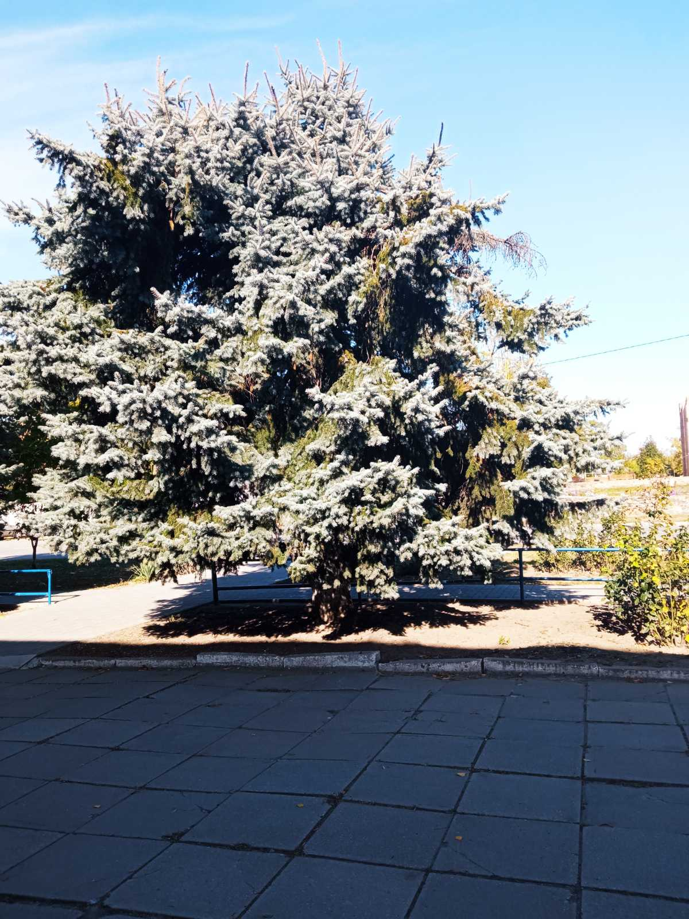

Рисунок 3.2 – Ялина блакитна

Зупинка 2. Об’єкт для демонстрації – Горобина звичайна. Дерево, рідше чагарник. Досягає 12 м висоти (звичайне 5-10 м). Крона округла. Кора гладка, світло-коричнева, або жовто-сіра. Листя зубчате по краю, зверху зелене матове, знизу більш бліде опушене. Восени забарвлюється в золотисті і червоні тони. Плід - кулясте червоне яблуко, розповсюджується птахами (рис 3.3).
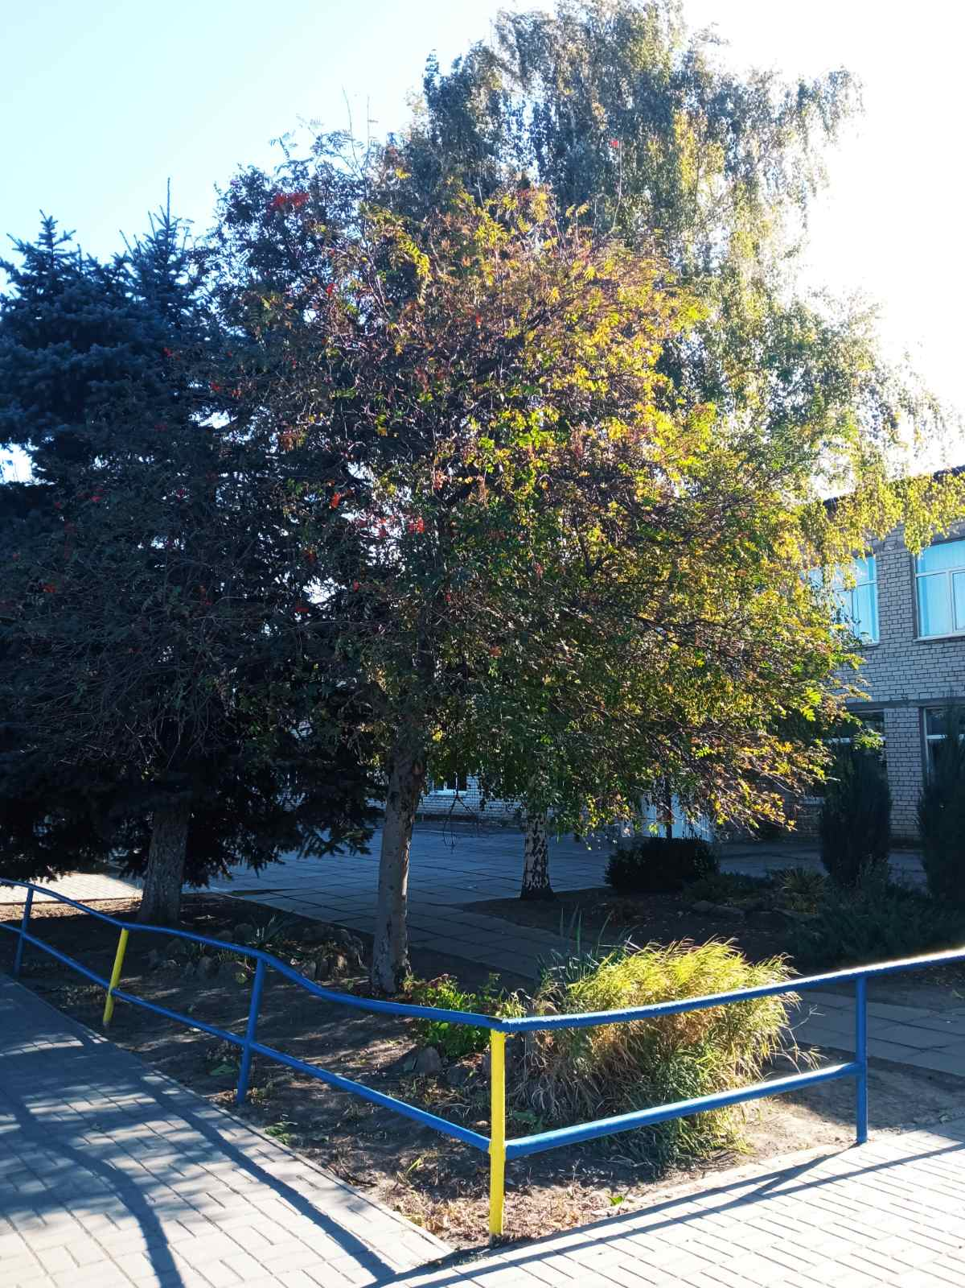

Рисунок 3.3 – Горобина звичайна

Зупинка 3. Об’єкт для демонстрації – Ясен звичайний. Декоративна форма ясена звичайного (Fraxinus excelsior L.). Листопадне дерево, пагони і гілки якого дугоподібно відхилені і досягають землі; з віком утворює зонтичну форму крони. Висотою 10-12 (15) м і 8-10 м шириною, з віком висота і ширина стають однаковими. Кора оливково-зелена або сіро-зелена, пізніше сіра, дуже довго залишається гладкою; зимові бруньки чорні (рис 3.4).
Листя розміщене супротивно, непарно-перисте, 30-40 см довжиною, 9-13 овальних листочків, прожилки глибокі, край зубчастий, матово-зелене; осіннє забарвлення іноді жовте, частіше листя опадає зеленим. Світлолюбний, переносить легку тінь і напівтінь. Надає перевагу гумусним, достатньо свіжо-вологим, родючим і рихлим, добре дренованим ґрунтам.
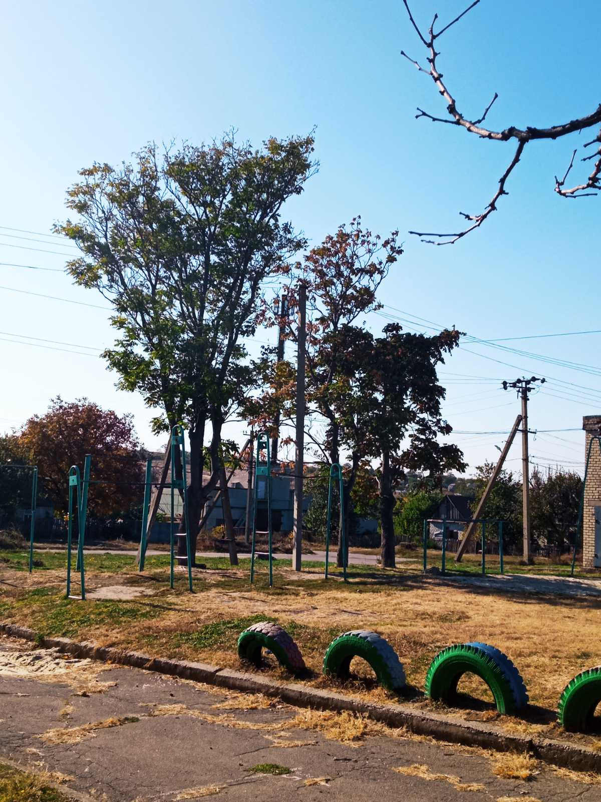

Рисунок 3.4 – Ясен звичайний

Зупинка 4. Об’єкт для демонстрації – Береза повисла (рис 3.5).
Дерево до 30 м заввишки і до 80 см у діаметрі. Крона таких дерев ажурна, крислата, неправильної форми, що є видовою ознакою.
Кора на верхній частині стовбура і на нижній частині старих гілок тонка, біла, гладка, легко відшаровується, у нижній частині стовбура вона темніша, з віком – чорно-сіра, товста з глибокими тріщинами.
Бруньки – голі клейкі. Листки різної форми: від яйцеподібно-ромбічних до трикутнояйцеподібних, завд. 7 см та завш. 5 см. Плоди – горіхи довгастоеліптичні, із крильцями, які у 2–3 рази перевищують за шириною горіх. Цвіте у квітні–травні.
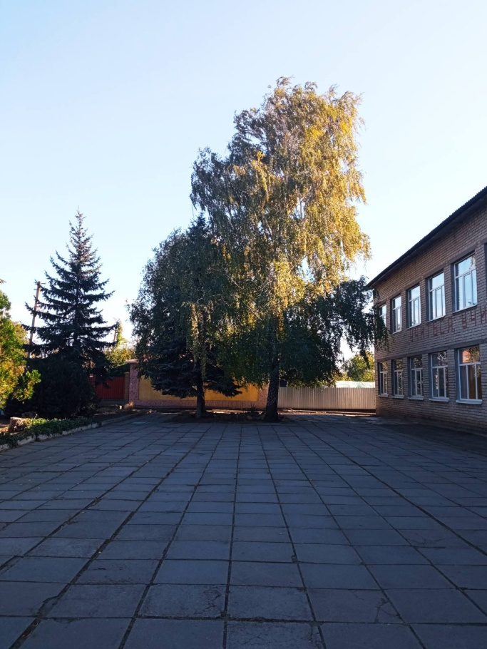

Рисунок 3.5 – Береза повисла

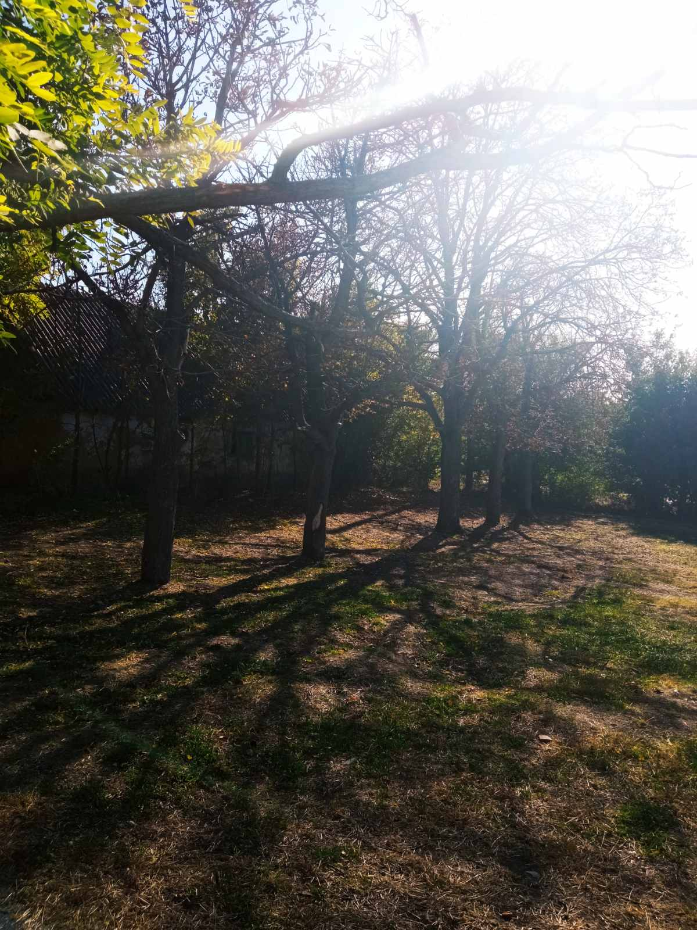 А 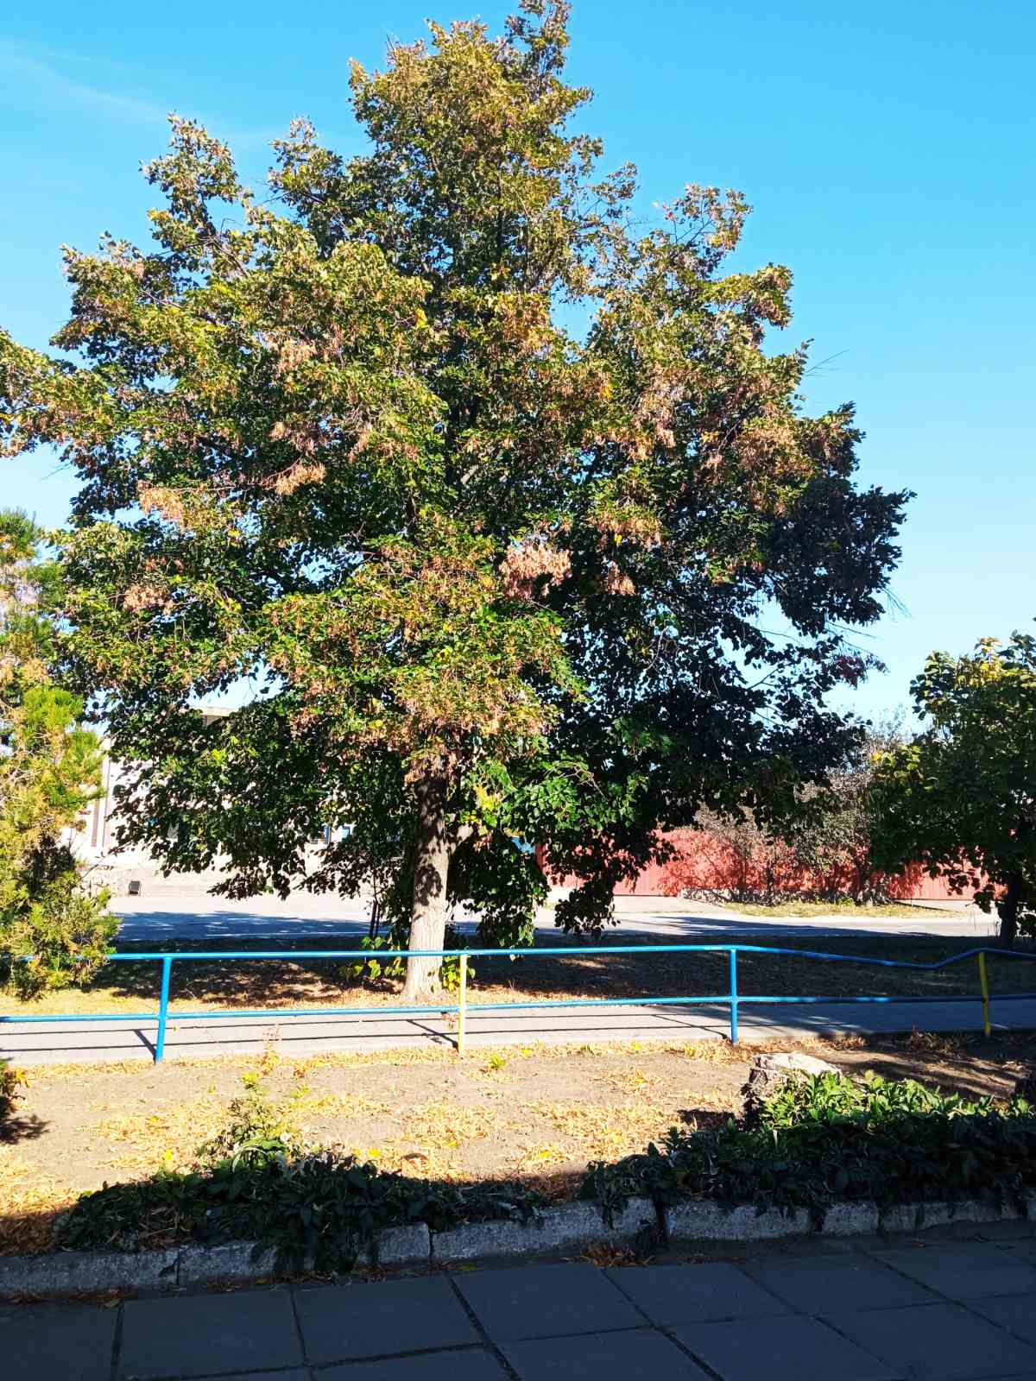Б

Рисунок 3.6 – А – Гіркокаштан звичайний, Б – Липа звичайна
Зупинка 5, 6. Об’єкт для демонстрації – Гіркокаштан звичайний і Липа звичайна (рис. 3.6).
Вчитель повідомляє про те, що літом листя дерев і чагарників забарвлене в зелений колір через пігмент хлорофілу, але в листі є і інші пігменти жовтий (ксантофіл), оранжевий (каротин). Влітку хлорофілу в рослинах так багато, що інші пігменти не помітні (наприклад, у рослин на яких зупинялися раніше хлорофілу більше ніж жовтого і оранжевого пігменту, тому вони ще зелені, а у каштана і клена хлорофілу менше, отже, листя вже міняє забарвлення, також пов’язано з місцем зростання – каштан і клен на території школи виростає в затінених місцях, і їм не вистачає світла, отже, хлорофіл менш виробляється, і інші пігменти стають більш помітні).
Зупинка 7. Проведення гри «Збери дерево».
За допомогою жестів покажіть, що відбувається після зміни забарвлення листя. Яке явище живої природи ви зараз зобразили? (листопад) Причина листопада – це зміна умов (скорочення світлового дня, пониження температури, підвищення вогкості).
Щорічно, скидаючи листя, дерево звільняється від шкідливих речовин, які нагромадилися за літо. (Проведення гри «Збери дерево»).
Гра розвиває пам’ять, реакцію, поповнює знання учнів про видову різноманітність дерев.
Наприклад: до картки із зображенням листа дерева (які вивчалися на екскурсії) необхідно підібрати плід цього дерева. Можна використати плоди і листя дерев, зібрані на екскурсії.
Ось і закінчилася наша осіння екскурсія. Подивіться один на однго. Вас трошки розфарбувала осінь! Щоки стали червоними, блистять очі! Чому? Тому що перебуваючи на свіжому повітрі міцніше стає здоров’я, а здорова людина завжди красивіша. І якщо ви бажаєте бути здоровими і красивими, як зараз, відмовляйтесь від перегляду ваших гаджетів і проведіть цей час на природі. Дану екскурсію можна використати в учбовому процесі по біології в 6 класі, як ознайомлення учнів з видовою різноманітністю деревних порід, способами поширення сім’я, а також осінніми явищами в житті рослин. Розроблена екскурсія сприяє формуванню у учнів навиків, практичних спостережень за об’єктами живої природи.

3.2 Дослідження ентомофауни ЦПКВ «Дубовий гай» як зоологічної екскурсії для учнів м. Запоріжжя

Тема: «Комахи міських парків»
З метою ознайомлення учнів з видовою різноманітністю комах парків, а також закріплення знань, отриманих на уроках біології в 7 класі по розділу: «Клас Комахи» як місце проведення екскурсії була вибрана територія ЦПКВ «Дубовий гай».
Ентомофауна ЦПКВ «Дубовий гай» є надзвичайно унікальною та включає різноманітні екологічні групи безхребетних. Зокрема комах, які є однією з основних груп тварин серед паркових екосистем, оскільки вони характеризуються найбільшою чисельністю, найвищим числом видів та відіграють домінуючу роль в підтримці балансу екосистеми.
Дослідження проводились на території ЦПКВ «Дубовий гай» та його прилеглих територіях (рис. 3.7) зареєстровано 128 видів комах з 14 рядів
(рис. 3.8).
Найбільша видова різноманітність спостерігається у рядів: Coleoptera, Lepidoptera, Diptera, а найменша у рядів: Mantodea, Dermaptera, Anoplura, Neuroptera, Raphidioptera, Aphaniptera, які представлені одним або двома видами.

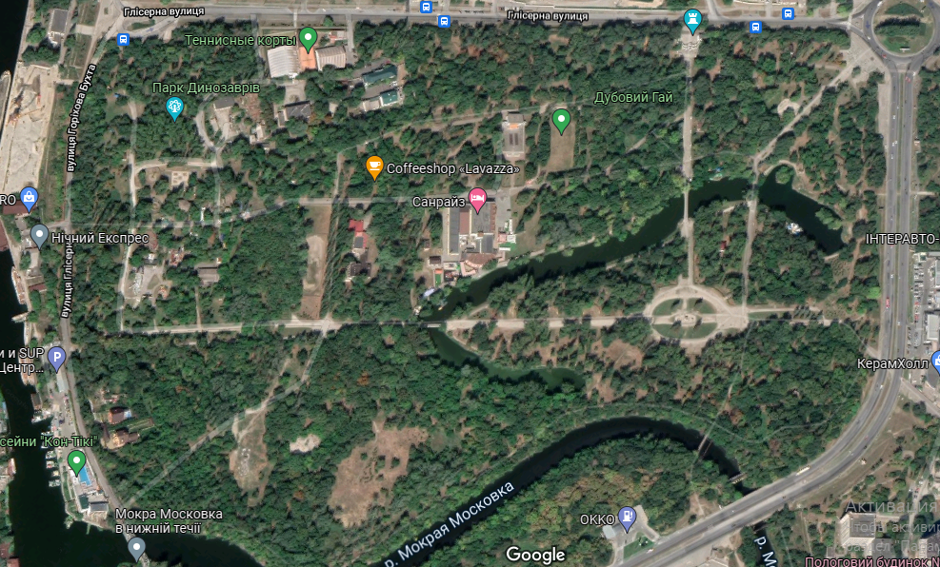

Рисунок 3.7 – Місця відбору проб

Рисунок 3.8 – Співвідношення за кількістю видів різних рядів комах, які мешкають у ЦПКВ «Дубовий гай»
До ентомафауни парку входить два види Lucanus cervus і Papilio machaon, які занесені до ЧК України (рис 3.9).
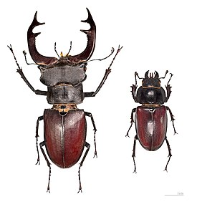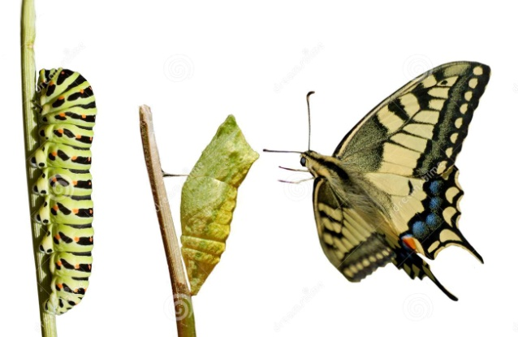
А Б

Рисунок 3.9 – Комахи з списку ЧК України, які мешкають на територїї ЦПКВ «Дубовий гай»: А – Lucanus cervus; Б – Papilio machaon

Був розроблений маршрут ентомологічної екскурсії по ЦПКВ «Дубовий гай» для школярів 7 класів довжиною 1,7 км з 8 зупинками і розрахований на 2 години (рис 3.10).

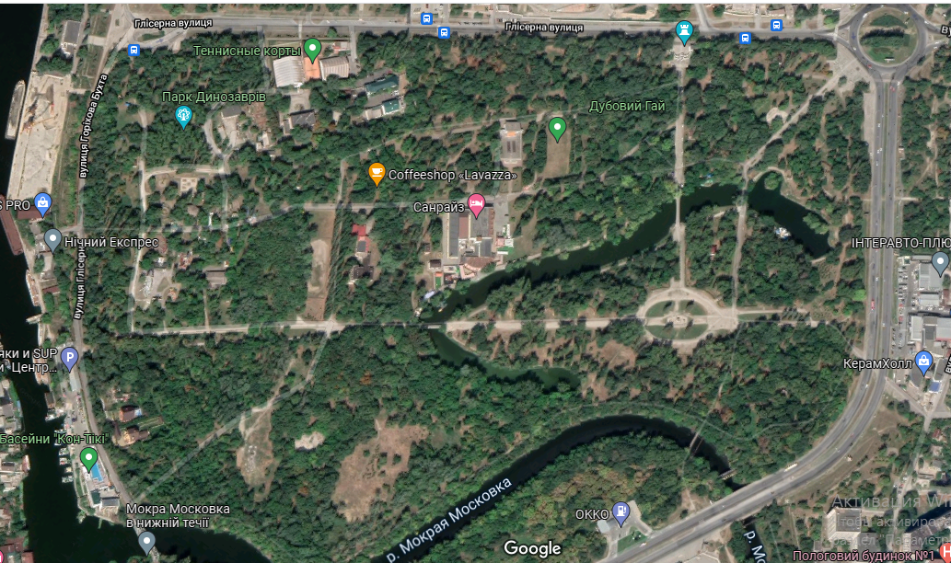

Рисунок 3.10 – Схема маршруту ентомологічної екскурсії для 7 класу, на території ЦПКВ «Дубовий гай»
Задачі:
Освітні:
1) розглянути різноманіття комах у міських парках;
2) виявити біологічні особливості комах;
3) з’ясувати які заходи по скороченню чисельності комах-шкідників необхідно застосовувати, знаючи їх характерні біологічні особливості.
Розвиваючі:
1) продовжити роботу по формуванню умінь виявляти приватні ознаки і знаходити на їх основі загальні закономірності, будувати докази і обгрунтовувати їх;
2) формування навиків дослідницької роботи з літературою і наочним матеріалом.
Виховальні:
1) продовжити екологічне виховання, формування учнів дбайливого відношення до природи;
2) продовжити формування навиків колективної роботи і почуття відповідальності.
Протяжність: 1700 метрів.
Час проходження: 2 години.
Маршрут: включає в себе 8 зупинок.
Вікова категорія: екскурсія розроблена для учнів 7 класу.
Підготовка до екскурсії: вчитель зазделегідь продумує місце для групових і індивідуальних спостережень, визначає видову різноманітність комах на можливих остановочних пунктах, продумує правила безпечної поведінки на екскурсії.
При відвідуванні парку необхідно ознайомити екскурсантів з призначенням і особливостями роботи місцевого парку, а також нагадати про правила поведінки і техніці безпеки.
Дана екскурсія сприяє закріпленню знань, отриманих на уроках біології при вивченні відповідного розділу, ознайомленню учнів з комахами розповсюдження їх у природному середовищі мешкання.

3.3 Аналіз анкет учнів щодо застосування запропонованих методів в екскурсіях

А нке тува ння проводилося після проведення екскурсій з метою визначення відношення учнів 6-7 класу до запропонованого нами підходу. Розроблена нами анкета складалась з 7 запитань, на які учні могли дати коротокі відповіді «Так» чи «Ні» або дали власний варіант відповіді.
За результатами анкетування можемо константувати, що більшості учнів сподобалося проведення екскурсій із ботаніки та зоології. Зокрема, відповіді на 4 запитання анкети: «Найбільш цікавими для Вас на екскурсії були завдання, що передбачали:…» розподілилися наступним чином (рис. 3.11).

Рисунок 3.11 – Розподілення учнів за відповідями на 4 запитання анкети
Учні зазначили, що після наших включень до екскурсій складової гри та фотографування, вони стали більш цікавими та пізнавальними. Чотири учні визнали, що хотіл б мати екскурсії протягом всього навчального року.
Це доводить результативність розроблених екскурсій з ботаніки та зоології.

3.4 Статистична обробка даних

Для перевірки гіпотези про ефективність розробленої нами методики проведення екскурсії застосовувались методи математичної статистики, а саме, χ² (хі-квадрат) [50].
Вибірки учнів випадкові і незалежні, вимірювана властивість (однакова успішність учнів з різними формами навчання) має безперервне розподілення і виміряна за шкалою порядку, що має три категорій: високий, достатній і середній рівень навчальних досягнень учнів.
Розрахунки проводимо за формулою (3.1):

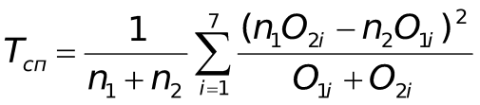 (3.1.)

де, Т_{сп} – критерій χ² (хі-квадрат);
n₁-кількість учнів до експерименту;
n₂ – кількість учнів після експерименту;
O_{1i} – число учнів до експерименту, що отримали кількість балів і (високий, достатній і середній рівень).
O_{2i} – число учнів після експерименту, що отримали кількість балів і (і = високий, достатній і середній рівень). На підставі даних можна перевірити нульову гіпотезу Н₀: р_{1і}= р_{2і} для всіх С=3 категорій (тобто р₁₁= р₂₁; р₁₂= р₂₂; р₁₃= р₂₃;) при альтернативі Н₁: р1і≠р2і хоч би для однієї з С=3 категорії. Іншими словами, нульова гіпотеза полягає в тому, що учні 6-7 класів виявляють однакову успішність під час уроків з Ботаніки та Зоології до і після проведення розроблених нами екскурсій табл. 3.3.

Таблиця 3.3 – Розподілення учнів 6-7 класів за рівнем навчальних досягнень до і після екскурсій

 | Середній рівень | Достатній рівень | Високий рівень
До експерименту | О₁₁ 9 | О₁₂ 14 | О₁₃ 6
Після експерименту | О₂₁ 7 | О₂₂ 15 | О₂₃ 7

У відповідності з умовами застосування двостороннього критерію за таблицею критичних значень статистик, що мають розподілення χ² з числом ступенів вільності ν, для рівнів значущості α. Для рівня значущості α=0,05 і числа ступенів вільності ν=С=1; ν=3-1=2 знаходимо критичне значення статистики критерію Т: Т_{крит} =12,59. У випадку результатів успішності підрахунок значень статистики критерію χ² проводимо за формулою (3.1), враховуючи, що число категорій С=3 дістанемо Т_{сп.} =19,36. Тоді вірна нерівність Т_{крит.} <Т_{сп.} (12,59<19,36). Подібна нерівність має певні розбіжності, що дозволяє нам припустити, що учні після проведення наших екскурсій виявляють кращі результати у порівнянні з попередніми результатами.
Таким чином, ми можемо відзначити, що результати успішності учнів 6-7 класу після проведення розроблених нами екскурсій покращилися.
Це дає підстави відзначити, що за суб’єктивними (анкетування та діагностика навчальної мотивації) та об’єктивними показниками (успішність учнів з курсів «Ботаніка» та «Золоогія») розроблені нами екскурсії продемонстрували свою ефективність.

ВИСНОВКИ

- Екскурсії в природу дають можливість вивчати рослини і тварин в їх природному середовищі. При цьому вдається з’ясовувати пристосування організмів до конкретних умов. Саме на екскурсіях найбільш яскраво спостерігається зв’язок між організмом і навколишнім середовищем. Екскурсії додають викладанню біології краєзнавчу спрямованість. Вони допомагають розширити знання про живу природу, сприяти розвитку спостережливості і самостійності, інтересу до живої природи, виховувати уважне і дбайливе ставлення до природи.
- Розроблена ботанічна екскурсія на території Степненської загальноосвітньої школи І-ІІІ ступенів Запорізького району, яка може бути використана при проведенні вчителями уроків біології на відкритому повітрі, знайомства з осінніми явищами в житті рослин, а також як знайомство з видовою різноманітністю, яка найчастіше зустрічається в повсякденному житті. Цільова аудиторія екскурсії 6 клас.
- Розроблена зоологічна екскурсія на території ЦПКВ «Дубовий гай», яка може бути використана для проходження маршруту з шкільними вчителями біології з метою методичної допомоги ними по проведенню факультативів по біології, як наочна демонстрація запилювачів та шкідників рослин. Дана екскурсія розрахована для учнів 7 класів.
- Експериментально перевірено ефективність методичної системи реалізації принципу практичної спрямованості у процесі навчання інтегрованого курсу «Природничі науки». В результаті досліджень було виявлено, що за суб’єктивними (анкетування та діагностика навчальної мотивації) та об’єктивними показниками (успішність учнів з курсів «Ботаніка» та «Зоологія») розроблені нами екскурсії продемонстрували свою ефективність.

ПРАКТИЧНІ РЕКОМЕНДАЦІЇ

Наведений матеріал можна використовувати під час викладання таких дисциплін як: «Педагогіка та психологія старшої школи», «Методика навчання природничих наук», «Курс біології у старшій школі».

ПЕРЕЛІК ПОСИЛАНЬ

- Герд В. А. Экскурсионное дело Москва : Госизд, 1928. 26 с.
- Король О. Д Організація екскурсійних послуг у туризмі : навч.метод. посібник. Чернівці : Чернівецький нац. унт, 2016. 144 с.
- Верзилин Н. М., Корсунская В. М. Общая методика преподавания биологиии Москва : Просвещение, 1976. 383 с.
- Баюрко Н. В. Організаційнопедагогічні умови підготовки майбутніх учителів біології до розвитку екологічної компетентності учнів // Вісник Дніпропетровського університету імені Альфреда Нобеля. Серія «Педагогіка і психологія». Педагогічні науки, 2016. №2(12). С. 140 145.
- Підкасистий П. І. Педагогіка. Навчальний посібник для студентів педагогічних вузів і педагогічних коледжів. Москва : Педагогічне товариство Росії. 1998 640 с.
- Хотунцев Ю. Л. Екология і екологічна безпека. Москва : Видавничий центр «Академія», 2004. 421с
- Шкільні навчальні екскурсії. URL : [ http ://xreferat.com/71/31261shklnnavchalnekskurs.html]
- Гецевич Н. А. Основи екскурсоведения. Минск : Университетское, 1988. 35 с.
- Смолянюк Н. М. Проведення екскурсій з природознавства в початковійшколі (70-90ті рр. ХХ ст.). Харківський національний педагогічний університет імені Г.С. Сковороди. URL : [ https ://sportpedagogy.org.ua/html/journal/200808/08snmstc.pdf]
- Фіщук О. С. Методи біологічних досліджень, що використовуються на уроках біології у старшій школі (методична розробка) факультету. Луцьк : ВежаДрук, 2018. 60 с.
- Соломин В. П., Ланина И. Я., Бурцева Н. М. Интегрированные занятия по биологии и физике : Учебнометод. пос. Санкт-Петербург : Издво РГПУ им. А.И. Герцена, 2000. 139 с.
- Білявська Л. О. Екскурсія як один з методів роботи під час проведення фахової практики Материали за VIIа международна научна 67 практична конференция «Ключови въпроси съвременната наука», 1725 април. Педагогически науки. София, 2011. Т. 25. С. 5860.
- Бруновт Е.П. Методика изучения анатомии, физиологии и гигиены человека : учебник Москва : Наука, 2002 311 с.
- Емельянов Б. В. Экскурсоведение : Учебник. Москва : Советский спорт, 2007. 216 с..
- Матвійчук О. А., Дубова М. В., Варварук Л. Ю., Донська А. А. Рідкісні та зникаючі птахи загальнозоологічного заказника «Згарський» (Вінницька область, Україна) Aktualne problemy nowoczesnych nauk 2017 : Materialy XІІІ Międzynarodowej naukowipraktycznej konferencji, Przemyśl, 07 15 czerwca 2017 roku. Tom 10. Przemyśl : Nauka i studia, 2017. P. 2628.
- Зоологические экскурсии URL : [ http ://www.studfiles.ru/preview/4630162/ Дата доступу : 11. 10. 2021]
- Васютіна Т. М. Методичні особливості проведення екскурсій з природознавства у початковій школі. Початкова школа. 2017. № 6. С.23 26
- Камишин В. В. Методи і моделі управління розвитком академічної обдарованості, Київ : Інт обдаров. дитини, 2018. 266 с.
- Зіньчук П. Й. Сучасні проблеми природознавства та екології. Луцьк : Іванюк В. П., 2016. 66 с.
- Грицай Н. Б. Методика підготовки та проведення екскурсій з біології : навчальнометодичний посібник. Рівне : О. Зень, 2016. 232 с.
- Бялт В. В. Ботаника. Руководство по гербарному делу : учебное пособие Спб. : СПХФА, 2015. 72 с.. URL : [ http ://mail.pharmi.uz/Library/books/SanktPeterburg/2015/Ботаника_гербарное%20дело.pdf]
- Бєльська Н. А. Типологія та методи виявлення інтелектуально обдарованих старшокласників, схильних до дослідницької діяльності Київ : Інт обдаров. дитини, 2018. 128 с.
- Фіщук О. С. Використання методу фасилітації на уроках біології і екології у старшій школі (методична розробка). Луцьк : Лебідь, 2020. 28 с.
- Грицай Н. Б. Позакласна робота з біології: реалії сьогодення. Нова педагогічна думка. 2005. №1. С. 107-109.
- Грицай Н. Б. Методика позакласної роботи з біології : Курс лекцій. Рівне : Міжнародний економікогуманітарний університет імені академіка Степана Дем’янчука, 2005. 108 с.
- Степненська загальноосвітня школа ІІІІ ступенів Степненської сільської ради Запорізького району Запорізької області URL : [ http ://stepnezosh.zp.sch.in.ua/pro_shkolu/]
- Гулевець Д. В. Реконструкція центрального парку культури та відпочинку “Дубовий гай” в місті Запоріжжя : звіт з оцінки впливу на довкілля планованої діяльності. Київ : Запоріжжя, 2019. 289 с.
- Пугачова І. А. Запоріжжя. Енциклопедія сучасної України. Київ : : Інститут енциклопедичних досліджень НАН України, 2001-2020.
- Іванців В. В. Тотальні мікропрепарати і колекції безхребетних тварин. Луцьк : Видво ВДУ, 2001. 162 с.
- Пілюшенко В. Л. Наукове дослідження : організація, методологія, інформаційне забезпечення Київ :Думка, 2004. 206 с.
- Райков Б. Е. Зоологические экскурсии Москва : Топикал, 1994. С. 1428.
- Шейко В. М. Організація та методика науководослідницької діяльності. Київ : Знання Прес, 2003. 295 с.
- Фасулати К. К. Полевое изучение наземных беспозвоночных. Москва : Высш. шк., 1971. С. 45-88.
- Appleton M. R. Protected area management planning in Romania. A manual and toolkit. Fauna & Flora International. Cambrige, 2002. 83 p.
- Святенко Е. Н. К энтомофауне острова Хортица. Природа острова Хортица. Сборник научных трудов. Запорожье, 1993. вып.1. с. 6171
- Мороз О. Ю. Членистоногие о. Хортица. Инвентаризация: видовой состав, распространение, распределение, численность. Отчет по научной теме за 1986-1989 гг. ГИКЗ на о. Хортица.
- Жаков А. В., Закревский А. А., Криворучко Д. В., Погодаев В. А. К фауне чешуекрылых острова Хортица. Природа острова Хортица. Сборник научных трудов. Запорожье, 1993. вып. 1. с. 72-78.
- Домбровский К. О. Биотопическое распределение и динамика численности личинок стрекоз (Odonata) водоемов Каховского водохранилища. Современные проблемы водной энтомологии России и сопредельных стран. Воронеж, 2007. С. 96-100.
- Домбровский К. О. Фауністичний склад личинок волохокрилих водойм верхів´я Каховського водосховища та річки Сіверський Донець. Сучасні проблеми річки Дніпро. Нова Каховка, 2004. С. 211-213
- Михина И. И., Муленко М. А. Фауноэкологическая характеристика водных жесткокрылых водоемов верховья Каховского водохранилища. Современные проблемы водной энтомологии России и сопредельных стран. Воронеж, 2007. С. 209-212.
- Карпенко Г. А. Насекомые острова Хортица. Выпуск 1. Стрекозы, прямокрылые, богомолы. Запорожье, 2008. 40 с.
- Муленко М. А., Карпенко Г. О., Головаха Р. В. Фауноекологічний огляд сітчастокрилих (Neuroptera) о. Хортиця: мурашині леви (Myrmeliontidae) та мантиспи (Mantispidae). Заповідна Хортиця: Збірка наукових праць. Запоріжжя, 2016. С. 222-224.
- Жаков А. В., Бурма С. К. Малоизвестные и новые данные по распространению булавоусых чешуекрылых (Lepidoptera, Rhopalocera) в Запорожской области. Збірка матеріалів Міжнародної конференції ”Сучасні проблеми біології, екології та хімії”, присвяченої 20річчю біологічного факультету ЗНУ 29 березня 1 квітня 2007. Запоріжжя : ЗНУ, 2007.
С. 134-135.
- Геряк Ю. М., Дем’яненко С.О., Жаков О. В. Нові, маловідомі та рідкісні види Noctuоidea (Insecta, Lepidoptera) степової зони України. Эверсманния. Энтомологические исследования в России и соседних регионах. Москва, 2011. Вып. 25-26. С. 64-74.
- Будашкин Ю. И., Голобородько К. К., Жаков А. В. Чехликовые моли (Lepidoptera: Coleophoridae): к фауне степной зоны Украины. Сообщение 2. Українська ентомофауністика. Киев, 2012. 3(2). С. 25-33.
- Бидзиля А. В., Бидычак Р. М., Будашкин Ю. И. Новые и интересные находки микрочешуекрылых (Lepidoptera) в Украине. Сообщение 3. Экосистемы, их оптимизация и охрана. Симферополь : Издво ТНУ, 2014. Вып. 11 (30). С. 3-17.
- Горбань В. В., Воронова Н. В. Санітарноепідеміологічне значення кровосисних членистоногих о. Хортиця. Національна перлина Запоріжжя: впровадження іноваційноінвестиційних технологій в гармонізації біоекосистем о. Велика Хортиця. Перший міжнародний конгрес. Збірка тез доповідей. Запоріжжя, 2004. С. 188-189.
- Природа острова Хортиця. Колективна монографія / Охріменко С. Г., Шелегеда О. Р., Козодавов С. В., Бусел В. А., Петроченко В. І., Жаков О. В., Муленко М. А., Карпенко Г. О., Василенко С. В., Головаха Р. В. Запоріжжя : Національний заповідник «Хортиця», 2016. Вип. 2. 200 c.
- Маслова В., Ткачова Л., Маслова О. Дослідницька робота на уроках біології. Хімія. Біологія. Київ, 2003. №8. С. 37.
- Грабарь М. И.‚ Краснянская К. А. Применение математической статистики в педагогических исследованиях. Непараметрические методы Москва : Педагогика‚ 1977. 136 с.

